

CBD SW개발 표준 산출물
관리 가이드

2011. 12



- 목 차 -

Ⅰ. 개 요 · 1

Ⅱ. 산출물 체계 · 3

Ⅲ. 산출물 양식 · 7

1. 분석 단계 · 7
1.1 사용자 요구사항 정의서 · 7
1.2 유스케이스 명세서 · 10
1.3 요구사항 추적표 · 19
2. 설계 단계 · 22
2.1 클래스 설계서 · 22
2.2 사용자 인터페이스 설계서 · 29
2.3 컴포넌트 설계서 · 37
2.4 인터페이스 설계서 · 45
2.5 아키텍처 설계서 · 50
2.6 총괄시험 계획서 · 57
2.7 시스템시험 시나리오 · 68
2.8 엔티티 관계 모형 기술서 · 72
2.9 데이터베이스 설계서 · 77
2.10 통합시험 시나리오 · 82
2.11 단위시험 케이스 · 87
2.12 데이터 전환 및 초기데이터 설계서 · 90
3. 구현 단계 · 110
3.1 프로그램 코드 · 110
3.2 단위시험 결과서 · 113
3.3 DB 생성 스크립트 · 116
4. 시험 단계 · 119
4.1 통합시험 결과서 · 119
4.2 시스템시험 결과서 · 123
4.3 사용자 지침서 · 126
4.4 운영자 지침서 · 131
4.5 시스템 설치 결과서 · 138
4.6 인수시험 시나리오 · 143
4.7 인수시험 결과서 · 148

Ⅳ. 선택사항 · 152
1.1 사례1) 개념적 클래스 모형 기술서 · 152
1.2 사례2) 용어집 · 154

Ⅰ. 개 요
1. 목적

우리나라 소프트웨어 개발자들이 개발과정에서 분석 및 설계에 활용할만한
방법론이 부족하고, 기존 방법론들도 산출물간의 연관관계 및 체계가 미흡하며 많은 산출물을 단순 나열하고 있어 분석, 설계에 가이드로서의 역할을 하지 못하고 산출물 작성의 부담감을 주고 있는 실정이며, 발주자에게는 산출물 적정성을 검증할 수 있는 기준으로서의 역할을 하지 못하고 있는 실정이다. 본 산출물 가이드는 개발 시 필수적인 산출물을 선정하고 산출물간의 연관관계 및 체계를 정립하여 분석․설계의 가이드로서의 역할을 할 수 있다. 필수 산출물을 선정하여 산출물 작성의 부담을 완화하여 주었고, 발주자에게는 산출물의 연계성 및 추적성을 확보하여 산출물을 검증할 수 있도록 하였다. 특히 자체 방법론을 가지고 있지 못한 중소기업 개발자에게는 유용한 방법론으로서의 역할을 할 수 있다. 소프트웨어 개발 사업에서 분석․설계의 중요성은 아무리 강조해도 지나치지 않을 만큼 우리나라의 소프트웨어 개발관행에서 분석․설계 단계가 그동안 너무 간과되어 온 것이 사실이다. 개발자는 코딩 전에 엄밀한 분석․설계 작업을 수행하여야하고, 발주자는 분석․설계단계에 대한 적절한 자원 및 대가를 제공하는 마인드를 가져야 한다고 본다.
2. 범위

객체지향 및 CBD 개발의 분석, 설계, 구현 및 시험 단계를 포함하고 있으며
다음과 같은 적용 범위를 가지고 있다.
• 객체지향, CBD의 반복적 개발방법에 따라 산출물이 지속적으로 진화 되는 바 단계별 최종 형태의 산출물을 대상으로 함.
• 사업관리용의 산출물 및 개발과정에서 임시적으로 작성하는 산출물은 대상에서 제외함.
• 사업자가 발주자 또는 감리원에게 단계 점검 또는 최종적으로 인도하는 산출물을 대상으로 하며, 산출물의 목적은 사업 최종 점검 및 유지보수에 초점을 두고 있음.
• 작성도구는 프로젝트 사업자와 발주자가 협의하여 정할 수 있음.

• 본가이드에서 제시하는 산출물 양식 및 항목은 실제 프로젝트에서 사용 시
프로젝트 특성에 맞게 수정하거나 추가하여 사용할 수 있음.
• 본 가이드에서 제시하는 작성 사례는 단순히 내용의 유형을 표시한 것이므로 실제 프로젝트에서 사용 시 산출물 양식을 참조하여 프로젝트 수행 내용에 맞게 작성되어야 하며, 그림이나 표 등을 활용하여 다양하게 표현이 가능함.

3. 특징

객체지향 및 CBD 개발의 산출물 관리체계로서 다음과 같은 특징을 가지고
있다.
• 산출물 방법론은 CBD(객체지향)로 하고 표기방법은 UML로 함
• 총 25개의 필수산출물을 도출함. 단, 프로젝트 특성에 따라 관련 업무가 존재하지 않거나 다를 경우는 산출물 생략 가능함.
예) 초기데이터 구축내용이 없고, 전환데이터가 없는 프로젝트에서는 “데이터 전환 및 초기데이터 설계서” 생략가능
• 산출물간의 체계를 정립하고 산출물간 연관성 및 산출물 내 항목의 연관성을 정립하여 방법론으로서의 일관성, 완전성 및 추적성 확보
• 산출물은 양식별로 다음과 같은 구조를 가짐
산출물 양식 -> 작성 목적 -> 작성 방법 -> 항목 설명 -> 작성 사례

Ⅱ. 산출물 체계
1. 산출물 목록

단계 | 코드 | 산출물
분석 | R1 | 사용자 요구사항 정의서
분석 | R2 | 유스케이스 명세서
분석 | R3 | 요구사항 추적표
설계 | D1 | 클래스 설계서
설계 | D2 | 사용자 인터페이스 설계서
설계 | D3 | 컴포넌트 설계서
설계 | D4 | 인터페이스 설계서
설계 | D5 | 아키텍처 설계서
설계 | D6 | 총괄시험 계획서
설계 | D7 | 시스템시험 시나리오
설계 | D8 | 엔티티 관계 모형 기술서
설계 | D9 | 데이터베이스 설계서
설계 | D10 | 통합시험 시나리오
설계 | D11 | 단위시험 케이스
설계 | D12 | 데이터 전환 및 초기데이터 설계서
구현 | I1 | 프로그램 코드
구현 | I2 | 단위시험 결과서
구현 | I3 | 데이터베이스 테이블
시험 | T1 | 통합시험 결과서
시험 | T2 | 시스템시험 결과서
시험 | T3 | 사용자 지침서
시험 | T4 | 운영자 지침서
시험 | T5 | 시스템 설치 결과서
시험 | T6 | 인수시험 시나리오
시험 | T7 | 인수시험 결과서

2. 표준산출물과 타산출물 비교

단계 | 코드 | 산출물 | 다른 방법론의  산출물명 | 범정부 EA 산출물명
분석 | R1 | 사용자 요구사항 정의서 | 상위 요구사항  정의서 과업대비표
분석 | R2 | 유스케이스 명세서 | 요구사항 기술서  현행 시스템분석서 | AV2응용시스템관  계도
분석 | R3 | 요구사항 추적표
설계 | D1 | 클래스 명세서 | 상세 클래스  설계서
설계 | D2 | 사용자 인터페이스 설계서 | 사용자화면정의서  화면설계서 메뉴구성도 인터페이스 상호작용 명세서 | AV3응용기능분할 도
설계 | D3 | 컴포넌트 설계서 | 프로그램 명세서  컴포넌트 명세서 인터페이스 명세서
설계 | D4 | 인터페이스 설계서
설계 | D5 | 아키텍처 설계서 | 소프트웨어  아키텍처 정의서 시스템 구성도 | TV2기반구조관계 도
설계 | D6 | 총괄시험 계획서
설계 | D7 | 시스템시험 시나리오
설계 | D8 | 엔티티 관계 모형  설계서 | 데이터모형설계서 | DV4논리데이터모  델
설계 | D9 | 데이터베이스 설계서 |  | DV6물리데이터모  델
설계 | D10 | 통합시험 시나리오
설계 | D11 | 단위시험 케이스
설계 | D12 | 데이터 전환 및  초기데이터 설계서
구현 | I1 | 프로그램 코드 | 프로그램 소스  프로그램 목록 | TV3기반구조설계  도
구현 | I2 | 단위시험 결과서
구현 | I3 | 데이터베이스 테이블

단계 | 코드 | 산출물 | 다른 방법론의  산출물명 | 범정부 EA 산출물명
시험 | T1 | 통합시험 결과서
시험 | T2 | 시스템시험 결과서
시험 | T3 | 사용자 지침서
시험 | T4 | 운영자 지침서
시험 | T5 | 시스템 설치 결과서
시험 | T6 | 인수시험 시나리오
시험 | T7 | 인수시험 결과서

3. 산출물 ID 부여 기본방법

산출물 ID의 기본적인 부여 방법은 다음과 같이 제시한다. 단, 프로젝트에
별도의 산출물 ID 부여 방법이 존재할 경우는 프로젝트에서 정하는 바에 따라 사용할 수 있다.

프로젝트 ID + 서브시스템 ID + 산출물 코드 + 순서번호
【산출물 ID 부여 사례】 프로젝트 ID SS(판매시스템)
서브시스템 ID : 판매 - SA, 회계 - AC, 생산 - PR
산출물 코드 : 사용자 요구사항 정의서 - REQ
유스케이스 명세서 - UC
인 경우 산출물 ID는 다음과 같이 부여될 수 있다.

판매시스템 사용자 요구사항 정의서 : SS_SA_REQ_010 회계시스템 유스케이스 명세서 : SS_AC_UC_020

Ⅲ. 산출물 양식
1. 분석 단계

1.1 사용자 요구사항 정의서

【산출물 양식】

▣ 제·개정 이력

날짜 | 버전 | 작성자 | 승인자 | 내용

R1 | 사용자 요구사항 정의서
시스템명 |  |  | 서브시스템명
단계명 |  | 분석 | 작성일자 |  | 버전

요구사항  ID | 요구사항  명 | 구분 | 요구사항  설명 | 요구사항  출처 | 제약사항 | 중요도 | 해결  방안 | 검수  기준 | 비고

【작성 목적】
시스템의 요구사항을 도출하여 발주자와 내용을 합의하고 하나의 업무 단위로서 가치를 가지고 수행될 수 있는 단위로서의 업무를 도출하여 업무 내용을 기술한다.

【작성 방법】
산출물 양식의 표를 이용하여 해당 항목에 기술하며 이해하기 쉽고 구체적인 언어표현을 사용한다. 기능적 요구사항과 비기능 요구사항을 그룹핑하여 별도의 표로 작성한다.

【항목 설명】
• 요구사항 ID
요구사항별로 유일한 ID를 부여하여 기입한다.
• 요구사항명
도출된 요구사항을 요약할 수 있는 명칭을 기입한다.
• 구분
도출된 요구사항을 정보시스템 개요 및 기능목록, 기능 요구사항, 성능 요구사항, 품질 요구사항, 인터페이스 요구사항, 데이터 요구사항, 운영 요구사항, 제약사항 중에서 선택하여 기재한다.
※ “제안요청서의 요구사항 작성가이드”의 요구사항 구성요소 참조
• 요구사항 설명
사용자 요구사항을 구체적이고 상세하게 기술한다.
• 요구사항 출처
요구사항이 제시된 문서에 대하여 문서번호와 문서명을 기술한다.
• 제약사항
요구사항이 수행되기 위하여 필요로 하는 법적 또는 기술적인 조건을 기술한다.
• 중요도
해당 요구사항의 전체 시스템 구현 측면에서의 중요도를 기술한다.(상, 중, 하 중에서 선택)
• 검수 기준
요구사항을 구현한 후 구현에 대한 품질을 정량적 또는 정성적으로 측정할 수 있는 기준을 기술한다.
• 해결방안
요구사항의 해결방안을 구체적으로 기재한다.
• 비고
위의 항목에 포함되지 않으나, 고려해야할 사항이 있으면 기술한다.

【작성 사례】

▣ 제·개정 이력

날짜 | 버전 | 작성자 | 승인자 | 내용

R1 |  | 사용자 요구사항 정의서
시스템명 |  |  | 결제시스템 관리 |  | 서브시스템명 |  | 총액결제관리
단계명 |  |  | 분석 |  | 작성일자 |  | 2011. 11. 07 |  |  | 버전 |  | 1.0
요구  사항 ID | 요구  사항 명 |  | 구분 | 요구사항 설명 | 요구사항 출처 | 제약 사항 |  | 중  요 도 | 해결방안 |  | 검수기 준 |  | 비고
S S  _ R  F 0  100  1 | 원 화 자 금 이 체 신청 |  | 기능 | 망 참가기관이  개 설 된 당 좌 예 금 계 좌 를 통한  자 금 거 래 결제를 처리할 수 있어야 한다.  - 거래종료 시 입금완료,예약, 대 기 내 역 을 수 취 기 관 앞 통보...... | RFP(개발 요 구 서 4) :  2p프로젝 트수행계 획 서 ( 별 첨3) :  11p | 망 참 가 기 관 이 어 야 한다 |  | 상 | 관 련  망 을  접 속 후  P u s h 기 능 구 현 |  | 사 용  자 의  이 체  처 리 가  정 확 히  되 고 , 신 청  기 관 에  통 지 된다 |  | 신 청 기 관 목 록 확 보 필 요
S S  _ R  Q 0  300  1 | 권 한 변 경 용 이 성 |  | 성능 | 시 스 템  관리자가 조직 변경에 따른 권한 변경이  있을 경우,  이를 1분 이내에 적용할 수 있어야 한다........ | 회 의 록 - 공 통 - 아 키 텍 처 요구사항  _201111  06.doc | 성 능 을 내 기 에 충 분 한  H W  확보 |  | 상 | 사 용 자 등 록 후  접 근  권 한 통제 |  | 시 그  템 관  리 자 가  1 분  이 내 의  권 한 변경

1.2 유스케이스 명세서

【산출물 양식】

▣ 제·개정 이력

날짜 | 버전 | 작성자 | 승인자 | 내용

R2 | 유스케이스 명세서
시스템명 |  |  | 서브시스템명
단계명 |  | 분석 | 작성일자 |  | 버전

1. 서브시스템 목록

서브시스템 ID | 서브시스템명 | 서브시스템 설명

2. 유스케이스 다이어그램(UCD)

UCD ID |  | UCD 명
관련 서브시스템 ID |  | 관련 서브시스템명

3. 유스케이스 목록

유스케이스 ID | 유스케이스명 | 유스케이스 설명 | 관련액터 ID | 관련 UCD ID | 관련 요구사항 ID

4. 액터 목록

액터 ID | 액터명 | 액터유형 | 액터설명
 |  | 주요/보조/숨은

5. 유스케이스 기술서
유스케이스ID
유스케이스명
1. 주요 액터
2. 이해관계자와 관심사항
3. 전제조건
4. 종료조건
5. 기본 시나리오
6. 대안 시나리오
7. 구현 시 고려 사항
8. 발생 빈도

【작성 목적】
시스템의 요구사항에 대하여 액터와 시스템 활동 및 상호간의 활동에 대하여 순서화된 시나리오를 상세하게 기술하고, 유스케이스의 이름, 액터, 그들 간의 연관관계를 보여주는 시스템 환경을 다이어그램으로도 표현한다. 또한 주요한 유스케이스에 대하여 대상 시스템과 액터 간의 오퍼레이션을 상세하게 표시하는 시스템 시퀀스 다이어그램 및 오퍼레이션의 약정을 나타낼 수 있는데 이 부분은 필수 산출물에 포함되지 않으며 선택적으로 작성할 수 있다.

【작성 방법】
유스케이스는 시나리오를 구체적인 언어표현으로 기술하고, 유스케이스 다이어그램은 그림으로 작성하며 작성도구를 사용할 수 있다.

【항목 설명】
▣ 서브시스템 목록
전체 시스템에 대하여 한 개의 표로 작성한다.
• 서브시스템 ID
서브시스템별로 유일한 ID를 부여하여 기입한다.
• 서브시스템명
서브시스템의 이름을 기입한다.
• 서브시스템 설명
서브시스템에 대한 설명을 간략하게 기입한다.
▣ 유스케이스 다이어그램(UCD) 서브시스템별로 작성한다.
- UCD ID
유스케이스 다이어그램별로 유일한 ID를 부여하여 기입한다.
- UCD 명
유스케이스 다이어그램의 이름을 기입한다.
• 관련 서브시스템 ID
유스케이스 다이어그램이 속하는 서브시스템 ID를 기입한다.
• 관련 서브시스템 ID
유스케이스 다이어그램이 속하는 서브시스템명 기입한다.
▣ 유스케이스 목록 서브시스템별로 작성한다.
• 유스케이스 ID
유스케이스별로 유일한 ID를 부여하여 기입한다.

• 유스케이스명
유스케이스의 이름을 기입한다.
• 유스케이스 설명
유스케이스에 대한 설명을 간략히 기입한다.
• 관련액터 ID
관련된 액터 ID를 기입한다.
- 관련UCD ID
관련된 UCD ID를 기입한다.
• 관련요구사항 ID
“사용자 요구사항 정의서”의 관련된 요구사항 ID를 기입한다.
▣ 액터 목록 서브시스템별로 작성한다.
- 액터 ID
액터별로 유일한 ID를 부여하여 기입한다.
• 액터명
액터의 이름을 기입한다.
• 액터 유형
가) 주요 액터 : 서비스를 사용하여 사용자의 목적을 수행하는 액터
나) 보조 액터 : 서비스를 지원하는 액터, 주로 컴퓨터 시스템이지만 조직이나 사람일수도 있다. 예) CD기
다) 숨은 액터 : 주요 액터나 보조 액터도 아니지만 유스케이스의 행위에서 이해관계를 가진다. 예) 세무서
• 액터설명
액터에 대한 설명을 간략히 기입한다.
▣ 유스케이스 기술서 유스케이스별로 작성한다.
• 유스케이스ID
유스케이스 ID를 기입한다.
• 유스케이스명
유스케이스 이름을 기입한다.
• 주요 액터
목적을 수행하는 시스템의 서비스를 호출하는 주된 액터를 기술한다.
• 이해관계자와 관심사항
유스케이스 내에 있어야 하는 사람, 조직, 컴퓨터 시스템들과 이들이
시스템에 대하여 요구하는 사항을 기술한다.

• 전제조건
시나리오가 유스케이스에서 시작되기 전에 항상 참이어야 하는 조건을
기술한다.
• 종료조건
유스케이스의 주요 성공 시나리오나 다른 대안 경로의 성공적인 완료 후에
참이어야 하는 조건을 기술한다.
• 기본 시나리오
이해관계자의 관심사항을 충족시키는 일반적인 성공 경로를 기술한다.
• 대안 시나리오
성공과 실패의 경우에 관한 모든 시나리오나 분기를 기술한다. 주요 성공
시나리오 항목보다 확장 항목이 더 길고 복잡한 경우가 대부분이다.
• 구현 시 고려사항
비기능적 요구사항, 품질 속성, 설계 제약사항들이 유스케이스와 관련되면
기술한다. 어떤 기능에 대하여 구현하는 기술적 변화가 있을 경우, 데이터구조의 변화가능성 등도 기재한다.
• 발생 빈도
유스케이스가 발생하는 빈도 유형을 기술한다.

【작성 사례】

▣ 제·개정 이력

날짜 | 버전 | 작성자 | 승인자 | 내용

R2 | 유스케이스 명세서
시스템명 |  |  | 서브시스템명
단계명 |  | 분석 | 작성일자 |  | 버전

1. 서브시스템 목록

서브시스템 ID | 서브시스템명 | 서브시스템 설명
SS_TOT_010 | 총액결제관리 | 총액을 결제하는 업무를 총괄하는 시스템
SS_MIX_020 | 혼합형결제관리 | 혼합형 결제 업무를 총괄하는 시스템

2. 유스케이스 다이어그램(UCD)

UCD ID | SS_UCD_010 | UCD 명 | 총액결제시스템
관련 서브시스템 ID | SS_TOT_010 | 관련 서브시스템명 | 총액결제관리
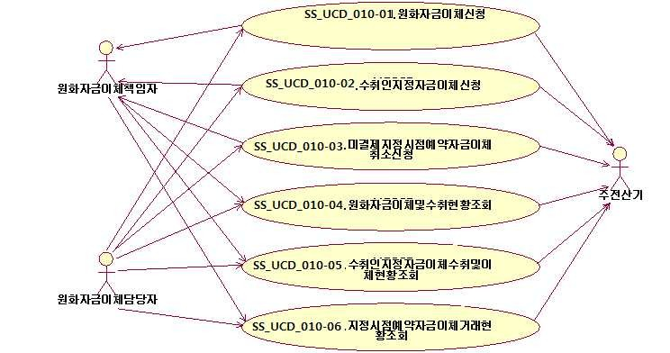

3. 유스케이스 목록

유스케이스 ID | 유스케이스 명 | 유스케이스 설명 | 관련액터 ID | 관련 UCD ID | 관련 요구사항 ID
SS_ UCD | 원화자금 | 망 | SS_AC_010 | SS_UCD_01 | SS_RF01001
_010-01 | 이체신청 | 참가기관이 |  | 0
 |  | 은행에 | SS_AC_020
 |  | 개설된
 |  | 당좌예금계좌 | SS_AC_030
 |  | 를 통한
 |  | 자금거래
 |  | 결제를
 |  | 처리한다
SS_ UCD | 수취인지 | 망에 | SS_AC_010 | SS_UCD_01 | SS_RF01001
_010-02 | 정자금이 | 참가하고 |  | 0
 | 체신청 | 있지 않은 | SS_AC_020
 |  | 일반
 |  | 개인이나 | SS_AC_030
 |  | 기업 등이
 |  | 참가기관을
 |  | 통하여
 |  | 자금이체
 |  | 거래를
 |  | 처리한다
SS_ UCD | 미결제지 | 당일자 예약 | SS_AC_010 | SS_UCD_01 | SS_RF01002
_010-03 | 정시점예 | 이체 |  | 0
 | 약자금이 | 미결제분을 | SS_AC_020
 | 체취소신 | 조회하고
 | 청 | 취소대상 내역 | SS_AC_030
 |  | 중 1건을
 |  | 선택하여 취소
 |  | 신청 처리한다

4. 액터 목록

액터 ID | 액터명 | 액터유형 | 액터설명
SS_AC_010 | 주전산기 | 보조 | 실제 거래를 발생시키고 회계 처리하는  시스템
SS_AC_020 | 원화자금이  체책임자 | 주요 | 원화자금거래를 책임지고 승인처리 담당
SS_AC_030 | 원화자금이  체담당자 | 주요 | 각 신청관련의 조회 및 출력에 관련하여  원화자금이체 업무를 담당
SS_AC_040 | 증권대금이  체책임자 | 주요 | 증권대금이체 및 대기취소 신청및  승인처리담당
SS_AC_050 | 증권대금이  체담당자 | 주요 | 증권대금이체 및 대기취소 신청및  승인요청 업무 담당

5. 유스케이스 기술서

유스케이스ID | SS_UC_010-03 | 유스케이스명 | 미결제 지정시점 예약자금이체  취소 신청
1. 주요 액터
- 주전산기, 원화자금이체책임자, 원화자금이체담당자 2. 이해관계자와 관심사항
- 원화자금이체담당자는 업무 처리를 한 화면에서 처리하기를 원한다.
- 원화자금이체담당자는 다음의 정보를 빨리 입력할 수 있는 화면을 원한다.
1) 신청기관 계정 개설처, 2) 수취기관, 3) 수취기관 계정 개설처,
4) 자금코드, 5) 금액, 6) 결제시점 (즉시, 지정시점예약),
7) 지정시점 (오전, 오후), 8) 의뢰기관
- 원화자금이체관리자는 취소 신청에 대해 쉽게 승인할 수 있는 편리성을 원한다.
3. 전제조건
- 원화자금이체 담당자가 시스템에 Login 하고 있어야 한다. 만일 그렇지 않은 경우 Login을 처리한 후 다시 본 유스케이스로 돌아온다.
4. 종료조건
- 이체 취소 신청 자료는 저장된다. 시스템은 (입금완료, 입금대기, 지정시점입금예약) 처리가 완료되었음을 알린다. 거래종료시 수취기관앞으로 취소내역 (예시: OO시 OO분에 OO기관에서 지정시점예약자금이체 1건, OO원을 취소 하였습니다)을 통보한다.
5. 기본 시나리오
1) 원화자금이체담당자는 자금이체 취소 신청을 선택하고 미결제 지정시점

예약자금 이체 취소 신청 유스케이스를 수행한다.
2) 시스템은 입력화면을 출력한다.
3) 원화자금이체담당자는 다음의 정보를 입력하고 조회버튼을 누른다.
- 거래일자 (당일자)
4) 시스템은 조회 조건을 처리한다.
5) 정상 처리 시 다음의 처리 결과를 출력한다.
- 예약번호, 금액, 상대기관, 예약시점, 입력시각
6) 원화자금이체담당자는 미결제 지정시점 예약자금이체 취소 신청을 위해 서브흐름의 "가. 취소 신청" 흐름을 수행한다.
7) 본 유스케이스는 종료한다.

6. 대안 시나리오 가. 취소 신청
1) 원화자금이체담당자는 조회 화면에서 취소대상 내역을 선택한다.
2) 원화자금이체담당자는 신청 취소 버튼을 누른다.
3) 원화자금이체담당자는 다음 항목을 수행할 수 있다. 가) 현단말기에서 승인요청 흐름
- 원화자금담당자는 현단말기에서 승인요청을 선택한다.
- 시스템은 신청 내용을 저장하고 요청 상태를 ‘승인요청’으로 하고 원화자금이체 책임자명, 일회용비밀번호 발생기, 질의 값이 화면에 표시되고 비밀번호와 응답 값을 입력할 수 있는 화면을 출력한다.
나) 책임자 단말기에서 승인요청 흐름
- 원화자금담당자는 책임자 단말기에서 승인요청을 선택한다.
- 시스템은 입력된 신청정보를 저장하고 요청상태를 ‘승인요청’ 으로 한 후 원화자금이체 책임자에게 승인요청을 통보한다.
4) 시스템은 취소 신청 처리가 완료되었음을 알린다.

7. 구현 시 고려사항
- 가능한 많은 건수를 입력할 수 있도록 전산시스템 구성
- 이체기관(단말기)이 중계기기(단말접속전용)를 통하여 신청
- 거래종료시 입금완료, 예약, 대기내역을 수취기관 앞으로 통보
- 수취기관 담당자 변경 정보를 real time 으로 어떻게 일치시킬 것인가?
- 원격 처리 시 Network 장애 처리 및 책임 소재 명확화 문제

8. 발생 빈도
- 일 1회 이상 지속적으로 발생한다.

1.3 요구사항 추적표

【산출물 양식】

▣ 제·개정 이력

날짜 | 버전 | 작성자 | 승인자 | 내용

R3 | 요구사항 추적표
시스템명 |  |  | 서브시스템명
단계명 |  | 분석 | 작성일자 |  | 버전

분석 단계 |  |  |  | 설계 단계 |  |  | 구현 단계 |  | 시험 단계
사용자 요구사항 명세서 |  | 유스케이스 명세서 |  | 사용자  인터페이스 설계서 | 컴포넌트 설계서 | 데이터  베이스 설계서 | 프로그램 코드 | 단위시험 결과서 | 통합시험 결과서 | 시스템시험 결과서
요구사항ID | 요구사항명 | 유스케이스ID | 유스케이스명 | 화면ID | 컴포넌트ID | 테이블ID | 파일 ID | 단위시험ID | 시나리오ID | 시나리오ID

- 19 -

【작성 목적】
시스템의 요구사항을 도출하여 개발의 각 단계별로 작성한 산출물이 일관성을 가지는지를 추적할 수 있도록 각 단계별 산출물의 추적성을 관리하기 위하여 작성한다.

【작성 방법】
사용자 요구사항 정의서로부터 시작하여 분석, 설계, 구현, 시험의 각 단계별 산출물에 ID를 식별하고 전단계 산출물과 후속단계 산출물간의 연계관계에 맵핑 작업을 하여 산출물이 단계별 연관관계가 끊어지지 않고 추적할 수 있도록 한다.

【항목 설명】
전체 시스템에 대하여 한 개의 표로 작성하며, 각 산출물의 ID와 이름을 기술한다.

- 20 -

【작성 사례】

▣제·개정 이력

날짜 | 버전 | 작성자 | 승인자 | 내용

R3 | 요구사항 추적표
시스템명 |  |  | 서브시스템명
단계명 |  | 분석 | 작성일자 |  | 버전

분석 단계
사용자 요구사항 명세서 |  | 유스케이스 모형 기술서
요구사항ID | 요구사항명 | 유스케이스ID | 유스케이스명
SS_RF01001 | 원화 자금 이체신청 | SS_UCD_010-01 | 원화 자금 이체신청
SS_RF01002 | 미결제지정시점예약 자금  이체 취소신청 | SS_UCD_010-03 | 미결제지정 시점 예약자금 이체취소 신청

설계 단계 |  |  | 구현 단계 |  | 시험 단계
사용자 인터페이스 설계서 | 컴포넌트 설계서 | 데이터베이스 설계서 | 프로그램 코드 | 단위시험 결과서 | 통합시험 결과서 | 시스템시험 결과서
화면ID | 컴포넌트ID | 테이블ID | 파일 ID | 단위시험ID | 시나리오ID | 시나리오ID
SS_SC_010 | SS_CO_040 | SS_TB_020 | SS_DP_010 | SS_UT_TS_010 | SS_IT_TS_010 | SS_ST_010
SS_SC_240 | SS_CO_250 | SS_TB_230 | SS_DP_210 | SS_UT_TS_210 | SS_IT_TS_210 | SS_ST_210

- 21 -

2. 설계 단계

2.1 클래스 설계서

【산출물 양식】

▣ 제·개정 이력

날짜 | 버전 | 작성자 | 승인자 | 내용

D1 | 클래스 설계서
시스템명 |  |  | 서브시스템명
단계명 |  | 설계 | 작성일자 |  | 버전

1. 설계 클래스 목록

설계 클래스 ID | 설계 클래스명 | 관련 유스케이스ID

2. 시퀀스도

시퀀스도 ID |  | 시퀀스도명
관련 유스케이스 ID
주요 액터 |  | 주요 클래스

3. 설계 클래스도

설계 | 클래스도 ID |  |  | 설계 클래스도명
관련 | 유스케이스 | ID

4. 설계 클래스 정의

설계 클래스 ID |  | 설계 클래스명
속성
속성명 | 가시성 | 타입 | 기본값 | 설명
오퍼레이션
오퍼레이션명 | 가시성 | 파라미터 | 반환타입 | 설명

【작성 목적】
소프트웨어 관점이나 설계 관점에서의 클래스 모형을 작성한다.

【작성 방법】
설계 클래스를 도출하기 위하여 우선 유스케이스별로 시퀀스도를 작성하며, 여기에서 도출된 객체 및 클래스를 연관관계를 이용하여 유스케이스별로 클래스도를 작성한다. 설계 클래스도에서는 클래스명, 속성 및 오퍼레이션을 명확하고 구체적으로 표현하여야 하고 각각의 클래스는 상세한 명세를 기술한다.

【항목 설명】

▣ 설계 클래스 목록
유스케이스별로 작성한다.
• 설계 클래스 ID
설계 클래스별로 유일한 ID를 부여하여 기입한다.
• 설계 클래스명
설계 클래스의 이름을 부여하여 기입한다.
• 관련 유스케이스 ID
본 산출물이 관련되는 “유스케이스 명세서”의 유스케이스 ID를 기입한다.
▣ 시퀀스도
유스케이스별로 작성한다.
• 시퀀스도 ID
시퀀스도별로 유일한 ID를 부여하여 기입한다.
• 시퀀스도명
시퀀스도의 이름을 부여하여 기입한다.
• 관련 유스케이스 ID
본 산출물이 관련되는 “유스케이스 명세서”의 유스케이스 ID를 기입한다.
• 주요액터
본 산출물과 관련되는 액터들을 기입한다.
• 주요 클래스
본 산출물과 관련되는 클래스들을 기입한다.
▣ 설계 클래스도
유스케이스별로 작성한다.
• 설계 클래스도 ID

설계 클래스도별로 유일한 ID를 부여하여 기입한다.
• 설계 클래스도명
설계 클래스도의 이름을 부여하여 기입한다.
• 관련 유스케이스 ID
본 산출물이 관련되는 “유스케이스 명세서”의 유스케이스 ID를 기입한다.
▣ 설계 클래스 정의
클래스별로 작성한다.
• 설계 클래스ID
정의하고자 하는 설계 클래스ID를 기입한다.
• 설계 클래스명
정의하고자 하는 설계 클래스명을 기입한다.
• 속성명
속성의 정확한 명칭을 기입한다.
• 가시성
속성의 가시성의 유형을 기입한다.
• 타입
속성의 타입을 기입한다.
• 기본값
속성이 기본값을 가질 경우 그 값을 기술한다.
• 설명
속성의 의미와 역할을 기술한다.
• 오퍼레이션명
오퍼레이션의 정확한 명칭을 기입한다.
• 가시성
오퍼레이션의 가시성의 유형을 기입한다.
• 파라미터
오퍼레이션이 파라미터를 가질 경우 기입한다.
• 반환타입
오퍼레이션이 반환값을 제공할 경우 그 타입을 기술한다.
• 설명
오퍼레이션의 의미와 역할을 기술한다.

【작성 사례】

▣ 제·개정 이력

날짜 | 버전 | 작성자 | 승인자 | 내용

D1 | 클래스 설계서
시스템명 |  |  | 서브시스템명
단계명 |  | 설계 | 작성일자 |  | 버전

1. 설계 클래스 목록

설계 클래스 ID | 설계 클래스명 | 관련 유스케이스 ID
EBA001CodAction | 원화자금이체신청 | SS_UC_010
EBA001RdaAction | ProductCatalog | SS_UC_010

2. 시퀀스도

시퀀스도 ID | SS_SD_010-01 | 시퀀스도명 | 원화자금이체신청
관련 유스케이스 ID | SS_UC_010-01
주요 액터 | 원 화 자 금 이 체 책  임자, 주전산기, 원 화 자 금 이 체 담 당자 | 주요 객체(또는 클래스) | 공 통 코 드 정 보 , 신 청 정 보 , 사용자번호정보
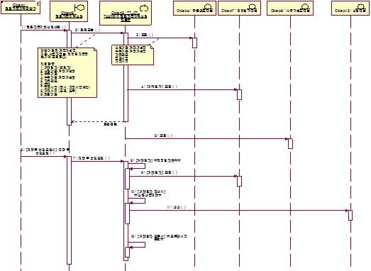

EBA001CodAction
+ perform ( )
+ doEnd ( )
+ doStart ( )

EBA001Rda Action
+ doStart ( )
+ doEnd ( )
+ perform ( )

3. 설계 클래스도

설계 | 클래스도 ID |  |  | SS_DCD_010-01 |  | 설계 클래스도명 |  |  |  | Process Sale
관련 | 유스케이스 |  | ID | SS_UC_010-01
I EbafacadeSB  + browse ( )  + requestDirect ( )  + requestSave ( )  ICteba001SB  + browse ( )  + requestDirect ( )  + requestSave ( )  I TransmgrSB |  | eba 001.htm  Trans action  Gauce Fr ontServlet |  | GauceWebAction  GauceWebAction Support  EBA001Rs a Action  + doStart ( )  + doEnd ( )  + perform ( ) | Gauce Data Set  Gaus e DTOConvert  Code Cache  RefItems TO |  | IDTO  DTO  Common DTO | Doc DTO | EBA001ReqDTO  EBA001ReqRepeatDTO01 |  | EBA001Res DTO  EBA001Res RepeatDTO01

4. 설계 클래스 정의

클래스 ID | SS_DC_010-01 |  | 클래스명 | EBA001CodAction
속성
속성명 | 가시성 | 타입 |  | 기본값 | 설명
기관코드 | public | string |  | 없음 | 신청기관 명
담당자 | public | Text |  | 없음 | 원화자금이체  담당자
 |  |  |  |  | 1. 승인요청
신청상태 | public | string |  | 없음 | 2. 처리 중  3. 반려
 |  |  |  |  | 4. 승인 완료
오퍼레이션
오퍼레이션명 | 가시성 | 파라미터 |  | 반환타입 | 설명
perform | public | request : HttpServletRe quest response : HttpServletRe sponse |  | Object | 요청에 대한 ejb수행을 위한 request의 작성 및요청에 대한 일반수행을
 |  |  |  |  | 한다

2.2 사용자 인터페이스 설계서

【산출물 양식】

▣ 제·개정 이력

날짜 | 버전 | 작성자 | 승인자 | 내용

D2 | 사용자 인터페이스 설계서
시스템명 |  |  | 서브시스템명
단계명 |  | 설계 | 작성일자 |  | 버전

1. 사용자 인터페이스 구조도

2. 사용자 인터페이스 목록
2.1 화면

화면 ID | 화면명 | 관련 유스케이스 ID

2.2 출력물

출력물 ID | 출력물명 | 관련 유스케이스 ID

3. 화면 상세 설계

화면ID |  |  |  | 화면명
관련 유스케이스 ID
관련 시퀀스도 ID
화면유형 |  |  |  | 메뉴경로
화면개요
입출력 항목
항목명 | 컨트롤명 |  | 타입 및 길이 |  | 속성 |  | Validation Check
처리 내용
기술적 고려사항

【작성 목적】
시스템이 제공하는 사용자 인터페이스의 전체 구조와 메뉴 형식, 화면 목록과 화면의 상세 설계 내역을 기술한다.

【작성 방법】
전체 시스템에 대한 사용자 인터페이스의 구조를 사용자에게 제공하는 메뉴 형식으로 기술하고, 화면 및 출력으로 구분하여 목록을 작성하며, 화면의 상세 설계의 내용을 화면별로 기술한다.

【항목 설명】
▣ 사용자 인터페이스 구조도
전체 시스템에 대하여 한 개를 작성한다. 최상위레벨에서 Top-down으로 작성되며, 시스템의 규모가 큰 경우 서브시스템으로 나누어 작성할 수 있다
▣ 사용자 인터페이스 목록
  - 화면 ID
화면별로 유일한 ID를 부여하여 기입한다.
• 화면명
화면을 식별할 수 있는 명칭을 기입한다.
• 관련 유스케이스 ID
본 산출물이 관련되는 “유스케이스 명세서”의 유스케이스 ID를 기입한다.
• 출력물 ID
출력물이 있을 경우 출력물별로 유일한 ID를 부여하여 기입한다.
• 출력물명
출력물을 식별할 수 있는 명칭을 기입한다.
▣ 화면상세설계
  - 화면 ID
관련된 화면ID를 기입한다.
• 화면명
관련된 화면명을 기입한다.
• 관련 유스케이스 ID
본 산출물이 관련되는 “유스케이스 명세서”의 유스케이스 ID를 기입한다.
• 관련 시퀀스도 ID
본 산출물이 관련되는 “클래스 설계서”의 시퀀스도 ID를 기입한다.
• 화면유형
화면 데이터 처리 방식에 따라 입력, 조회, 갱신, 삭제 등으로 표시한다.

• 메뉴 경로
메뉴 경로 파악을 위하여 메뉴의 깊이를 표시한다.
• 화면 개요
화면의 목적 및 기능에 대하여 간략하게 기술한다.
• 항목명
화면의 입출력 항목을 식별할 수 있는 명칭을 기입한다.
• 컨트롤명
화면을 구현하는 컨트롤의 명칭을 기술한다.
• 타입 및 길이
항목의 데이터 타입과 최대 길이를 기술한다.
• 속성
항목의 속성을 Input(I), Output(O), ReadOnly(RO), Editable(E), Hidden(H)
중 선택하여 두문만(앞글자)을 기술한다.
- Validation Check
항목의 입력 오류를 체크할 수 있는 입력 범위를 기술한다.
• 처리 내용
화면이 처리하는 업무 내용을 기술하며, 관련 시퀀스도 ID를 기재한다.
• 기술적 고려사항
화면을 구현하기 위하여 필요한 기술적 요소에 대한 고려사항을 기술한다.

【작성 사례】

▣ 제·개정 이력

날짜 | 버전 | 작성자 | 승인자 | 내용

D2 | 사용자 인터페이스 설계서
시스템명 |  |  | 서브시스템명
단계명 |  | 설계 | 작성일자 |  | 버전

1. 사용자 인터페이스 구조도
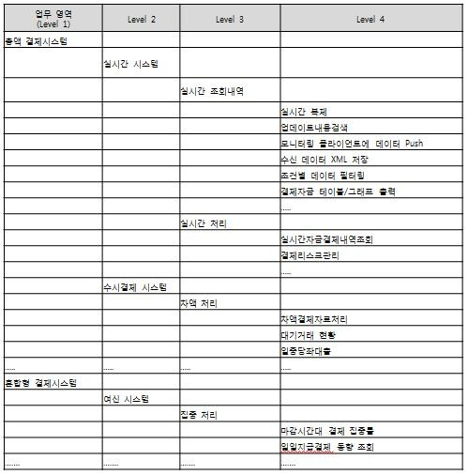

2. 사용자 인터페이스 목록
2.1 화면

화면 ID | 화면명 | 관련 유스케이스 ID
SS_SC_010-01 | 원화자금이체신청 | SS_UCD_010-01
SS_SC_010-02 | 원화자금이체신청 현단말기에서  승인 | SS_UCD_010-01
SS_SC_010-03 | 원화자금이체신청책임자  단말기에서 승인 | SS_UCD_010-01
SS_SC_010-04 | 원화자금이체신청 처리결과 | SS_UCD_010-01

2.2 출력물

출력물 ID | 출력물명 | 관련 유스케이스 ID
SS_PR_010-01 | 원화자금이체신청 처리결과 인쇄 | SS_UCD_010-01
SS_PR_010-01 | 수취인지정자금이체신청 처리결과  인쇄 | SS_UCD_010-01

3. 화면 상세 설계

화면ID |  | SS_SC_010-01 |  | 화면명 |  | 원화자금이체신청
관련 유스케이스 ID |  | SS_UCD_010-01
관련 시퀀스도 ID |  | SS_SD_010-01
화면유형 |  | 입력 |  | 메뉴경로 |  | 수신/총액결제/원  화자금이체/원화자 금이체신청
화면개요 |  | 망 참가기관이 개설된 당좌예금계좌를 통한 자금거래  결제를 처리하는 화면
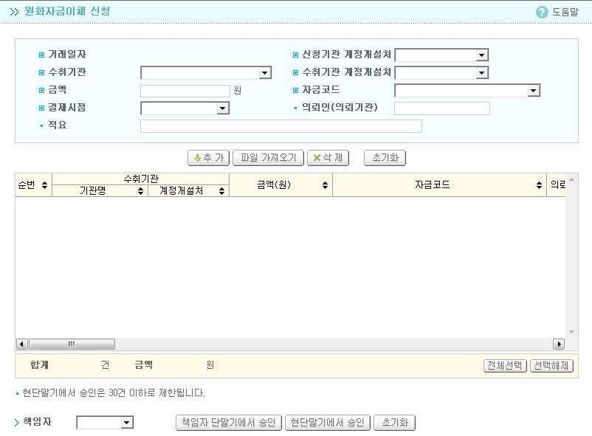

입출력 항목
항목명 | 컨트롤명 |  | 타입 및 길이 |  | 속성 |  | Validation Check
거래일자 | sTrDate |  | Char(8) |  | I / R |  | 필수항목,  입력불가
신청기관  계정개설처 | sAskCorpAc  cnt |  | Char(4) |  | I / E |  | 필수항목
순번 | sIndex |  | Number(5) |  | O / R
... | ... |  | ... |  | ... |  | ...
책임자 | sAuthUserNo |  | Char(8) |  | IO / E |  | 필수항목
*속성 I:Input, O:output, R:ReadOnly E:Editable H:Hidden

처리 내용
- 화면시작
. 화면표시 및 그리드에서 사용할 코드(거래일자-당일자, 신청기관 계정개설처, 수취기관, 수취기관 계정개설처, 자금코드, 결제시점)을 조회하여 관련 항목을 설정한다. (오류 발생시, 오류 메시지창이 뜨고 확인하면 메시지창이 닫힌다.)
- 추가
. 사용자가 입력한 내용을 그리드에 추가한다.
- 그리드선택
. 그리드에서 행(row)을 클릭하면 그리드 상단 입력부에 자료가 표시되고 추가버튼이 변경버튼으로 바뀐다.
- 책임자 단말기에서 승인
. 신청자료를 저장하고 요청상태를 ‘승인요청’으로 한 후 책임자에게 승인요청을 통보하고, 초기화된 원화자금이체신청 화면으로 이동한다. (오류 발생시, 오류 메시지창이 뜨고 확인하면 메시지창이 닫힌다.)
- 현단말기에서 승인(SS_SD_010-01)
. 신청자료를 저장하고 요청 상태를 ‘승인요청’으로 한 후 원화자금이체신청 현단말기에서 승인 화면으로 이동한다.
(오류 발생시, 오류 메시지창이 뜨고 확인하면 메시지창이 닫힌다.)
기술적 고려사항
- Database 상황은 xxx Database를 모니터링할 경우이다.
xxx Database가 아닐 경우 모니터링 항목은 아래와 같이 달라질 수 있다
. Session수(Lock 모니터링 제외)

2.3 컴포넌트 설계서

【산출물 양식】

▣ 제·개정 이력

날짜 | 버전 | 작성자 | 승인자 | 내용

D3 | 컴포넌트 설계서
시스템명 |  |  | 서브시스템명
단계명 |  | 설계 | 작성일자 |  | 버전

1. 컴포넌트 구조도

컴포넌트 ID |  | 컴포넌트명
관련 유스케이스 ID

2. 컴포넌트 목록

컴포넌트ID | 컴포넌트명 | 개요 | 관련 유스케이스 ID

3. 컴포넌트 명세

컴포넌트 ID |  | 컴포넌트명
컴포넌트 개요
내부 클래스
ID | 클래스명 | 설명
인터페이스 클래스
ID | 인터페이스명 | 오퍼레이션명 | 구분
 |  |  | Serviced/Required

4. 인터페이스 명세

인페이스 ID |  | 인터페이스명
오퍼레이션명
오퍼레이션 개요
사전조건
사후조건
파라미터
반환값

【작성 목적】
설계 클래스 모형에서 도출한 클래스들을 C&V(공통성과 변경성) 기준에 따라 그룹핑하여 컴포넌트를 식별하여 패키지도를 작성하고 식별한 컴포넌트의 내부 클래스 및 인터페이스의 명세를 기술한다.

【작성 방법】
클래스를 그룹핑하여 도출한 컴포넌트의 패키지도를 작성하고, 식별한 컴포넌트의 목록을 작성한다. 또한 각각의 컴포넌트에 포함하고 있는 내부 클래스들을 명세하고, 인터페이스는 사용자에게 제공하는 오퍼레이션별로 상세한 명세를 작성한다.

【항목 설명】
▣ 컴포넌트 구조도 유스케이스별로 작성한다.
• 컴포넌트 ID
컴포넌트별로 유일한 ID를 부여하여 기입한다.
• 컴포넌트명
컴포넌트 이름을 부여하여 기입한다.
• 관련 유스케이스 ID
본 산출물이 관련되는 “유스케이스 명세서”의 유스케이스 ID를 기입한다.
▣ 컴포넌트 목록 유스케이스별로 작성한다.
• 컴포넌트 ID
컴포넌트 ID를 기입한다.
• 컴포넌트명
컴포넌트 이름을 기입한다.
• 개요
컴포넌트에 대한 설명을 간략히 기입한다.
• 관련 유스케이스 ID
본 산출물이 관련되는 “유스케이스 명세서”의 유스케이스 ID를 기입한다.
▣ 컴포넌트 명세 컴포넌트별로 작성한다.
• 컴포넌트 ID
컴포넌트 ID를 기입한다.
• 컴포넌트명

컴포넌트 이름을 기입한다.
• 컴포넌트 개요
컴포넌트에 대한 설명을 간략히 기입한다.
• 내부 클래스 ID
컴포넌트에 속한 내부 클래스별로 유일한 ID를 기입한다. (이 ID는 설계
클래스 ID와 일관성을 가져야 한다.)
• 내부 클래스명
컴포넌트에 속한 내부 클래스의 명칭을 기입한다.
• 내부 클래스 설명
컴포넌트에 속한 내부 클래스에 대한 설명을 간략하게 기입한다.
• 인터페이스 클래스 ID
컴포넌트에 속한 인터페이스 클래스별로 유일한 ID를 기입한다.
• 인터페이스명
컴포넌트에 속한 인터페이스의 명칭을 기입한다
• 오퍼레이션명
인터페이스에 속한 오퍼레이션명을 기술한다.
• 구분
인터페이스의 오퍼레이션에 대한 서비스를 제공하는 오퍼레이션(Serviced)과
서비스를 요청하는 오퍼레이션(Required)으로 구분하여 기술한다.
▣ 인터페이스 명세
인터페이스별로 오퍼레이션 개수만큼 작성한다.
• 인터페이스 ID
컴포넌트의 인터페이스별로 유일한 ID를 부여하여 기입한다.
• 인터페이스명
컴포넌트의 인터페이스별 이름을 부여하여 기입한다.
• 오퍼레이션명
인터페이스에 속한 오퍼레이션명을 기술한다.
• 오퍼레이션 개요
오퍼레이션이 제공하는 또는 요청하는 서비스의 기능 및 역할을 간략하게
기술한다.
• 사전조건
오퍼레이션이 작동하기 전에 항상 참이어야 하는 조건을 기술한다.
• 사후조건
오퍼레이션이 작동한 후에 항상 참이어야 하는 조건을 기술한다.
• 파라미터

오퍼레이션이 가지는 파라미터를 기술한다.
• 반환값
오퍼레이션이 작동후 제공하는 반환값이 있는 경우 그 값을 기술한다.

【작성 사례】

▣ 제·개정 이력

날짜 | 버전 | 작성자 | 승인자 | 내용

D3 | 컴포넌트 설계서
시스템명 |  |  | 서브시스템명
단계명 |  | 설계 | 작성일자 |  | 버전

1. 컴포넌트 구조도

컴포넌트 ID | SS_CO_010 | 컴포넌트명 | 총액결제시스템
관련 유스케이스 ID | SS_UC_010
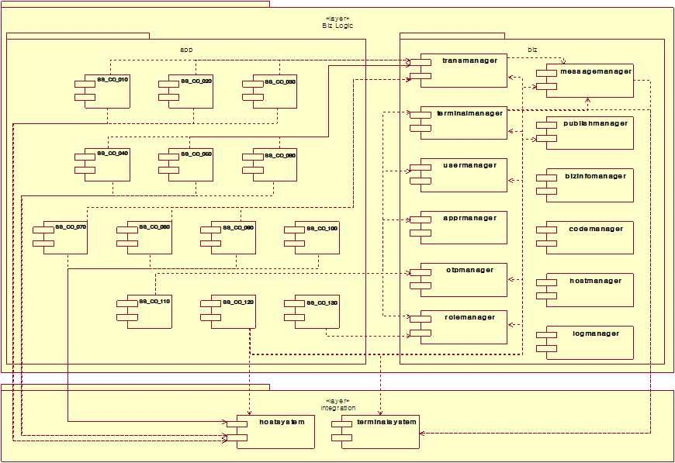

※ 시스템을 구성하는 컴포넌트간의 의존관계(dependency)를 Layer(Biz Logic, Integration)로 구분하여 표시한다.

2. 컴포넌트 목록

컴포넌트ID | 컴포넌트명 | 개요 | 관련 유스케이스 ID
 |  | 망 참가기관이 개설된
 |  | 당좌 예금계좌를 통한
SS_CO_010 | 원화자금이체 | 기관내 본·지점간 자금거래 결제 및 제한된 | SS_UC_010-01
 |  | 범위내 기관간
 |  | 자금거래의 결제 처리
 |  | 시스템의 각종
SS_CO_020 | 증권대금이체 | 프로세스의 상황을 | SS_UC_020-01
 |  | 모니터링
 |  | 시스템의 각종
SS_CO_030 | CLS | 프로세스의 상황을 | SS_UC_030-01
 |  | 모니터링

3. 컴포넌트 명세

컴포넌트 ID | SS_CO_010 | 컴포넌트명 | 원화자금이체
컴포넌트 개요 | 망 참가기관이 개설된 당좌 예금계좌를 통한 기관내  본·지점간 자금거래 결제 및 제한된 범위내 기관간 자금거래의 결제 처리
내부 클래스
ID | 클래스명 | 비고
SS_IC_010 | Cteba001SBBean | 구현된 메소드는 원화자금이체신청,  수 취 인 지 정 자 금 이 체 신 청 , 미결제지정시점예약자금이체취소신청 업무를 수행한다.
SS_DC_010 | TransManager | browse 오퍼레이션을 호출하고 처리된  결과를 DocListDTO로 리턴한다.
SS_IC_020 | Cteba002SBBean | 호스트조회를 위한 hostsystem  컴포넌트 lookup 및 processSend 오퍼레이션을 호출하고 처리된 결과를 DocListDTO로 리턴한다.
인터페이스 클래스
ID | 인터페이스명 | 오퍼레이션명 | 구분
SS_IC_030 | HS_IF11110 | getEventList | Serviced
SS_IC_030 | HS_IF11110 | ...... | ........
SS_IC_030 | HS_IF11110 | ...... | ........

4. 인터페이스 명세

인페이스 ID | SS_IC_030 | 인터페이스명 | HS_IF11110
오퍼레이션명 | requestAfterSave
오퍼레이션 개요 | 책임자 단말기에서 승인요청을 처리하는 비즈니스  프로세스로 Local SessionBean 클래스(Cteba001SBBean)의  requestAfterSave 오퍼레이션을 호출하고 처리된 결과를 DocDTO로 리턴한다.
사전조건 | transmanager 컴포넌트가 기동 중이어야 함
사후조건 | 없음
파라미터 | - reqDTO: org.bok.wire.dto.common.DocDTO  - commDTO: jbean.foundation.transfer.CommonDTO
반환값 | org.bok.wire.dto.common.DocDTO

2.4 인터페이스 설계서

【산출물 양식】

▣ 제·개정 이력

날짜 | 버전 | 작성자 | 승인자 | 내용

D4 | 인터페이스 정의서
시스템명 |  |  | 서브시스템명
단계명 |  |  | 작성일자 |  | 버전

1. 인터페이스 목록

송신 |  |  |  | 전달 |  |  | 수신 |  |  |  |  | 관련 요구사항 ID | 비고
인터  페이스 번호 | 일련번호 | 송신시스 템명 | 프로그램 ID | 처리형태 | 인터페이 스 방식 | 발생빈도 | 상대  담당자 확인 | 프로그램 ID | 수신시스 템명 | 일련번호 | 수신번호 | 관련 요구사항 ID | 비고

2. 인터페이스 명세

인터  페이스 번호 | 데이터송신시스템 |  |  |  |  | 송신  프로그램 ID | 데이터수신시스템 |  |  |  |  | 수신  프로그램 ID
인터  페이스 번호 | 시스템명 | 데이터 저장소명 | 속성명 | 데이터 타입 | 길이 | 송신  프로그램 ID | 데이터 저장소명 | 속성명 | 데이터 타입 | 길이 | 시스템명 | 수신  프로그램 ID

- 45 -

【작성 목적】
시스템의 내․외부 인터페이스를 식별하고 인터페이스의 명세를 기술한다.

【작성 방법】
식별된 인터페이스를 송신측과 수신측으로 구분하여 기술하고 송․수신간의 인터페이스 방식을 기술하며, 데이터 송신 시스템과 수신 시스템간의 데이터 저장소와 속성 등의 상세 내역을 기술한다.

【항목 설명】
▣ 인터페이스 목록
• 송신 인터페이스번호
송신 시스템의 인터페이스 일련번호를 기입한다.
• 송신 일련번호
한 개 송신단위에서 여러 개의 서브시스템으로 동시에 전송되는 경우에는 순차적으로 기술한다.
• 송신 시스템명
송신 시스템이름을 기술한다.
• 송신 프로그램 ID
송신에 해당하는 프로그램 ID를 기입한다.
• 전달 처리형태
인터페이스를 처리하는 형태를 기술한다. Batch / Online 등
• 전달 인터페이스방식
통신 프로토콜 및 통신 기술 방식을 기술한다.
• 전달 발생빈도
인터페이스 발생빈도를 기술한다. "회수/주기"의 형식으로 기술한다.
• 수신 상대 담당자
수신 시스템의 업무담당자명을 기술한다.
• 수신 프로그램 ID
수신과 관련된 프로그램 ID를 기입한다.
• 수신시스템명
인터페이스 수신 시스템명을 기술한다.
• 수신 일련번호
수신 시스템의 동일 인터페이스가 여러 시스템에서 동시에 수신을 받는 경우에 순차적으로 번호를 부여한다.

• 관련 요구사항 ID
해당 인터페이스와 관련된 분석단계의 “사용자 요구사항 정의서”의 요구사항 ID를 기입한다.
• 비고
특이사항 등을 기입한다.
▣ 인터페이스 명세
• 인터페이스 번호
송신 시스템의 인터페이스 일련번호를 기입한다.
• 데이터송신시스템 시스템명 송신 시스템명을 기술한다.
• 데이터송신시스템 데이터저장소명
인터페이스 송신과 관련된 엔티티 또는 파일명을 기술한다.
• 데이터송신시스템 속성명
관련 엔티티의 속성명 또는 파일의 항목명을 기술한다.
• 데이터송신시스템 데이터타입
엔티티 속성 또는 항목 타입을 기술한다.
• 데이터송신시스템 길이 데이터의 길이를 기술한다.
• 송신 프로그램 ID
송신에 해당하는 프로그램 ID를 기입한다.
• 데이터수신시스템 데이터저장소명
인터페이스 송수신과 관련된 엔티티 또는 파일명을 기술한다.
• 데이터수신시스템 속성명
관련 엔티티의 속성명 또는 파일의 항목명을 기술한다.
• 데이터수신시스템 데이터타입
엔티티 속성 또는 항목 타입을 기술한다.
• 데이터수신시스템 길이 데이터의 길이를 기술한다.
• 데이터수신시스템 시스템명 수신 시스템명을 기술한다.
• 수신 프로그램 ID
수신에 해당하는 프로그램 ID를 기입한다.

【작성 사례】

▣ 제·개정 이력

날짜 | 버전 | 작성자 | 승인자 | 내용

D4 | 인터페이스 정의서
시스템명 |  |  | 서브시스템명
단계명 |  | 설계 | 작성일자 |  | 버전

1. 인터페이스 목록

송신 |  |  |  | 전달 |  |  | 수신 |  |  |  |  | 관련 요구사항 ID | 비고
인터페이스 번호 | 일련번호 | 송신시스 템명 | 프로그램 ID | 처리형태 | 인터페이 스 방식 | 발생빈도 | 상대  담당자 확인 | 프로그램 ID | 수신시스 템명 | 일련번호 | 수신번호 | 관련 요구사항 ID | 비고
IR_II_01 | 1 | 창 구 통 합 접 수 시스템 | P_AI31 101 | Online | Tmax | 수시 | 홍길동 | s_rg60 101 | 발 착 중  계 운 송 관 리 시 스템 | 1 | R Z - A I  -09 | REQ-IF  -RG001
IR_II_02 | 1 | 창 구 통  합 접 수 시스템 | f_VANi  ntercall 2 | Online | X.25 | 100회/ 일 | 임꺽정 | N/A | 창 구 통 합접수 | 1 | ZX-RZ  -103 | REQ-IF  -RB117

2. 인터페이스 명세

인터페이스 번호 | 데이터송신시스템 |  |  |  |  | 송신  프로그램 ID | 데이터수신시스템 |  |  |  |  | 수신 프로그램 ID
인터페이스 번호 | 시스템명 | 데이터 저장소명 | 속성명 | 데이터 타입 | 길이 | 송신  프로그램 ID | 데이터 저장소명 | 속성명 | 데이터 타입 | 길이 | 시스템명 | 수신 프로그램 ID
IR_II_01 | 창 구 통 합 접 수 시스템 | 국 내 등 기 접 수 정보 ( P RRW T0110) | 접 수 일  자 | CHAR | 8 | P_ AI 31  101 | 접 수 송 달 증 정 보 ( 마스터  ) (PTRMT 0040) | 접 수 일  자 | CHAR | 8 | 발 착 중 계 시 스 템 | s_rg60101
IR_II_01 | 창 구 통 합 접 수 시스템 | 국 내 등 기 접 수 정보 ( P RRW T0110) | 접 수 송  달 증 번 호 | CHAR | 10 | P_ AI 31 101 | 접 수 송 달 증 정 보 ( 마스터  ) (PTRMT 0040) | 접 수 송  달 증 번 호 | CHAR | 10 | 발 착 중 계 시 스 템 | s_rg60101
IR_II_01 | 창 구 통 합 접 수 시스템 | 국 내 등 기 접 수 정보 ( P RRW T0110) | 등 기 용 국기호 | CHAR | 6 | P_ AI 31 101 | 접 수 송 달 증 정 보 ( 마스터  ) (PTRMT 0040) | 생 성 국  등 기 용 국기호 | CHAR | 6 | 발 착 중 계 시 스 템 | s_rg60101

2.5 아키텍처 설계서

【산출물 양식】

▣ 제·개정 이력

날짜 | 버전 | 작성자 | 승인자 | 내용

D5 | 아키텍처 설계서
시스템명 |  |  | 서브시스템명
단계명 |  | 설계 | 작성일자 |  | 버전

1. 소프트웨어 아키텍처

2. 시스템 아키텍처

3. 아키텍처 요구사항 및 구현방안
요구사항 ID
요구사항 내용
구현방안

【작성 목적】
시스템의 품질을 확보하기 위하여 전체시스템에 대한 청사진으로서의 아키텍처를 작성한다. 소프트웨어 아키텍처는 개발 대상 응용 소프트웨어에 대한 아키텍처이며, 시스템 아키텍처는 응용 소프트웨어와 이에 상호작용하는 환경 및 네트워크가 포함된 아키텍처를 의미한다.

【작성 방법】
소프트웨어 아키텍처는 선정된 아키텍처 패턴을 중심으로 컴포넌트와 상호작용하는 커넥션 및 가시적인 속성을 표현한다. 시스템 아키텍처는 개발 대상시스템과 상호작용하는 하드웨어, 시스템 소프트웨어 및 네트워크와의 관계를 표현한다. 아키텍처 요구사항 및 구현방안은 아키텍처 관점에서의 시스템의 품질, 보안, 성능, 장애복구 등의 요구사항과 이에 대한 구현방안을 기술한다.

【항목 설명】
▣ 소프트웨어 아키텍처
소프트웨어 아키텍처를 기입한다.
▣ 시스템 아키텍처
시스템 아키텍처를 기입한다.
▣ 아키텍처 요구사항 및 구현방안
아키텍처 관점에서 시스템에 크게 영향을 주는 품질, 보안, 성능, 장애복구
등의 요구사항 및 구현방안을 기술한다.
• 요구사항 ID
“사용자 요구사항 정의서”의 관련된 요구사항 ID를 기술한다
• 요구사항 내용
요구사항 내용을 상세하게 기술하다.
• 구현방안
요구사항 구현방안을 상세하게 기술한다.

【작성 사례】

▣ 제·개정 이력

날짜 | 버전 | 작성자 | 승인자 | 내용

D5 | 아키텍처 설계서
시스템명 |  |  | 서브시스템명
단계명 |  | 설계 | 작성일자 |  | 버전

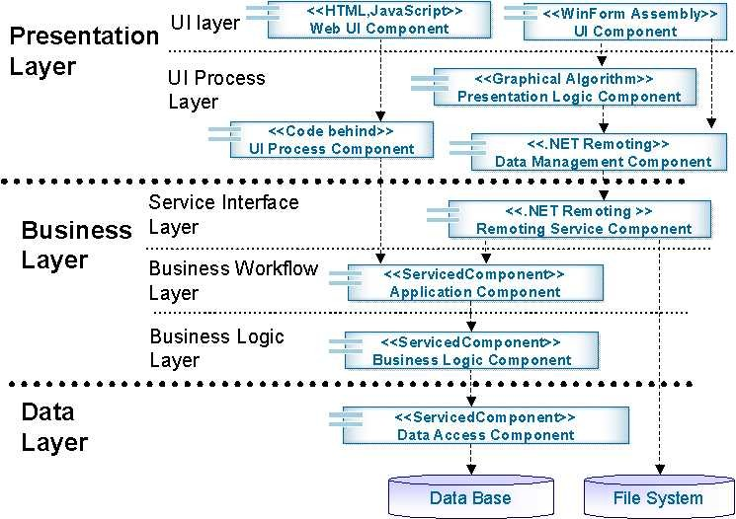
1. 소프트웨어 아키텍처

2. 시스템 아키텍처
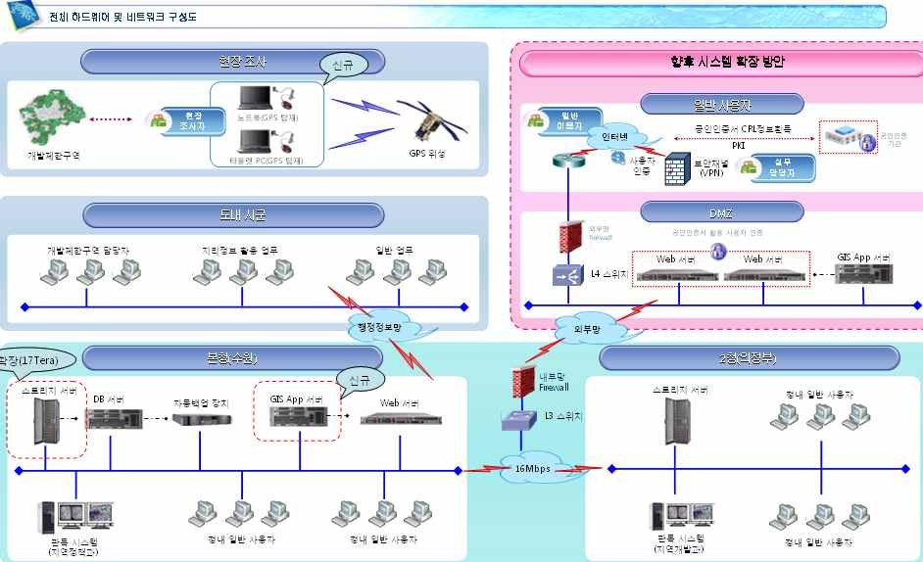

3. 아키텍처 요구사항 및 구현방안

요구사항 ID |  | SS_REQ_010
요구사항 내용
시스템의 품질 수준 확보를 위하여 결함예방, 품질만족 및 사용자 신뢰도 확보를 위하여 품질목표 수준을 설정하여 관리하여야 함
구현방안
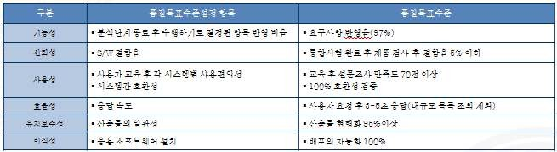
요구사항 ID |  | SS_REQ_030
요구사항 내용
대외기관과 내부시스템간의 메시지송수신을 위한 중계시스템 데이터 유출 방지 및 기밀성 확보를 위하여 데이터 보안 방안을 확보하여야 함
구현방안
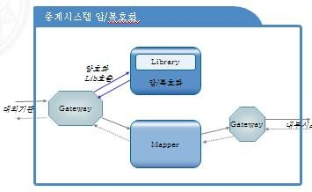
요구사항 ID | SS_REQ_050
요구사항 내용
시스템의 노후화 및 데이터베이스의 누적에 따른 응답속도 저하에 대응하여
시스템 데이터베이스에 대한 성능 문제를 파악하고 시스템 성능 제고를 위한 방안을 확보하여야 함
구현방안

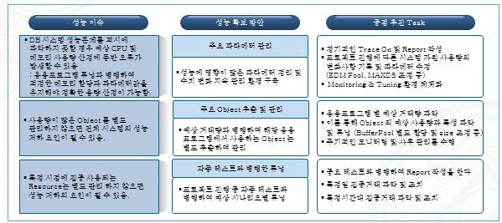
요구사항 ID | SS_REQ_060
요구사항 내용
사용자에 대한 24시간 무정지 서비스를 제공하기 위한 시스템 다운에 대비 및 가용성을 확보하여야 함
구현방안
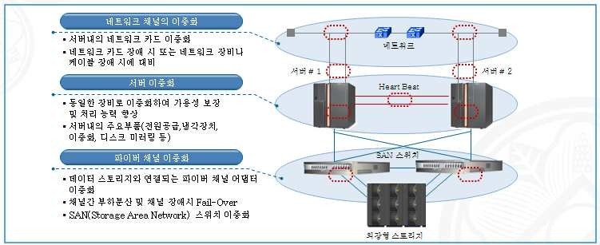

2.6 총괄시험 계획서

【산출물 양식】

▣ 제·개정 이력

날짜 | 버전 | 작성자 | 승인자 | 내용

D6 | 총괄시험 계획서
시스템명 |  |  | 서브시스템명
단계명 |  | 설계 | 작성일자 |  | 버전

1 시험 대상 시스템
1.1 시스템 개요
1.2 하드웨어 구성도
1.3 응용 목표시스템 구성도
2. 가정 또는 제약사항
3. 시험 전략
3.1 시험 범위
 | 구분 | 시험항목

3.2 개발 단계별 수행할 시험 종류
3.2.1 단위시험

3.2.2 통합시험

3.2.3 시스템시험

3.2.4 인수시험

4. 시험 실행 계획
4.1
시험 수행 절차
4.2
발견된 문제점(결함)에 대한 수정 절차
4.3
시험 툴 사용 계획
4.4
시험 환경
4.4.1
시험 사이트
4.4.2
하드웨어
4.4.3
소프트웨어
4.4.4
기타 시험 환경
4.5 시험 교육
4.6 시험 조직 및 역할
4.6.1 시험 조직
4.6.2 책임 및 역할
4.7 시험 수행 일정
4.8 시험 산출물

【작성 목적】
개발 결과물에 대한 단계별 시험을 실시하기 위하여 필요한 시험 방법 및 소요자원, 일정 등 총괄적인 시험 계획을 수립한다.

【작성 방법】
단위, 통합, 시스템, 인수 시험을 수행하기 위한 총괄시험계획 수립을 위한 절차, 자원 계획 및 산출물 계획 등을 작성한다.

【항목 설명】
• 시험 대상 시스템
시험의 대상이 되는 시스템, 하드웨어 및 응용시스템 구성도를 기술한다.
• 가정 또는 제약사항
시험 수행 시 고려되어야 할 제약사항 등을 기술한다.
• 시험 전략
단위, 통합, 시스템, 인수 시험에 대한 시험 범위, 수행방법 등에 대해 기술한다.
• 시험 실행 계획
단위, 통합, 시스템, 인수 시험에 대한 수행절차, 툴사용계획, 시험환경, 조직 및 역할, 수행상세일정, 관련산출물 등을 기술한다.

【작성 사례】

▣ 제·개정 이력

날짜 | 버전 | 작성자 | 승인자 | 내용

D6 | 총괄시험 계획서
시스템명 |  |  | 서브시스템명
단계명 |  | 설계 | 작성일자 |  | 버전

1. 시험 대상 시스템
1.1 시스템 개요 (Overview of Application)
정보연계시스템의 응용시스템 개발부문은 2부분으로 구성되어있다. 공통업무통합처리시스템 구축
공통업무통합처리시스템은 A업무에서 운용중인 업무중 유사/공통성이 있는
업무를 선정하여 민원인이 업무처리를 위해 4개 기관을 각각 방문하여 처리하던 현행 민원처리절차의 문제점을 개선하고, 한번의 신고로 관련업무가 모두 처리될 수 있는 민원신고 일원화 체계를 구축한다. 공통업무 통합처리시스템은 민원접수관리, 사업장관리, 가입자관리, 비공통서식 업무관리, 통계관리, 기초정보관리, 운영관리 업무로 구성되어있다.

사회보험정보포털서비스구축.......................

1.2 하드웨어 구성도

1.3 응용 목표시스템 구성도

- 가정(Assumptions) 또는 제약사항(Constraints)
- 시스템 개발 범위(scope)에 큰 변동이 없는 것을 가정한다. 즉, 사업 수행 계획서에 정의된 개발 범위를 준수하는 것을 가정한다.
- 성능시험 시 운영환경과 동일한 환경에서 시험이 가능한 것을 가정한다.
- 본 문서는 A업무 프로젝트의 응용시스템(소프트웨어)에 대한 시험 계획을 기술하고 있으며 하드웨어, 네트워크, 기타 기반 환경에 대한 시험은 본 시험 계획과는 별도로 수행된다................

- 시험 전략 (Test Strategy)
3.1 시험 범위 (scope)
시험 범위는 A업무 프로젝트 4개 부분시스템 (공통업무, 사회보험 포탈, 공동DB 구축, 제공기관연계)의 요구사항 정의서에 기술된 개발 범위를 대상으로 한다. 단 정보연계 시스템의 경우 1단계 개발 (3월4일~5월31) 범위 내에 해당되는 개발항목만을 시험 대상으로 한정한다. 각 부분시스템의 상세 시험 항목은 아래표와 같다.

구분 | 시험 항목
 | • 사업장관리 – 사업장 민원접수/이관/처리결과반영,
 | 직장가입자 민원 접수 / 이관 / 처리
 | 결과반영, 지역가입자 민원접수 / 이관
공 통 업 무  통합처리 시스템 | / 처리결과 반영
 | • 가입자(장애)관리 – 접수 / 이관 / 처리결과반영,
 | 지역가입자 민원접수 / 이관 /
 | 처리 / 결과반영, 장애정보 조회
 | • 안내시스템 – 사회보험안내, 민원안내, 민원정보관리,
사 회 보 험 정 보 | 업무지침안내
포털 서비스 | • 민원처리시스템 – 민원신청 및 접수, 민원정보처리,
 | 민원처리현황, 모의산정

3.2 개발 단계별 수행할 시험 종류
3.2.1 단위시험
단위시험은 개발되는 시스템 특성에 맞게 적절한 크기의 시스템 단위(unit)를 선정하고 각각의 단위가 하나의 독립적인 단위로서 그 기능을 적절히 수행하는가에 시험의 중점을 둔다. 4대보험의 단위시험은 크게 2단계로 이루어진다. 1차 단위시험은 응용시스템 개발자가 스스로 작성한 프로그램에 대하여 모듈 단위로 시험을 수행하고, 1차 단위시험이 완료되면 프로젝트 시험팀과 고객(실무추진단)이 2차 단위시험을 수행하여 1차에서

발견되지 못한 남아있는 결함들을 추가적으로 찾는다................

3.2.2 통합시험
신규 어플리케이션 프로그램들간의 인터페이스를 시험하여 프로그램 통합 그룹 또는 인터페이스 된 프로그램들이 기능대로 수행되는지 검증한다. 통합시험은 단위시험을 통해 시스템의 단순 결함들이 걸러진 후 이루어지며, 각 개발팀에서 시험 요원을 선발하여 본사 시험담당자의 지도 아래 구현이 완료된 전체 시스템의 통합된 기능을 시험한다............

3.2.3 시스템시험
신규 어플리케이션 프로그램들과 H/W, S/W를 포함하는 전체시스템을 대상으로 스트레스(Stress), 성능 등의 기능 외적 요인을 시험한다. .........

3.2.4 인수시험
사용자승인시험은 개발된 시스템에 대해 운영 환경으로 전환하기 위한 준비를 완료하고, 운영환경과 동일한 환경하에서 당초 사용자가 요구한 사항을 시스템이 전체적으로 만족시키는지를 사용자 주도로 평가하게 하여 그 시험 결과에 대한 승인 여부를 결정하도록 한다. 인수시험은 PM이나 PM에게 권한을 할당 받은 위임자의 주도로 이루어지며, 실제 시스템을 잘 알고 있는 개발 담당자들이 시험을 준비하고 진행하여야 한다..........

 | 단위시험 | 통합시험 | 시스템시험 | 인수시험
시험대상 | 모듈, 화면 | 서브시스템  시스템구성요소 | 전체 시스템 | 전체시스템
목적 | 단위모듈이  프로그램명세 서의 기능에 부합되는지를 검증 | 인터페이스 검증 | 고객의 성능요구  사항을 만족하는지 검증 | 시스템 인수  여부 결정
테스터 | 시험담당자 | 시험담당자 | 시험담당자 | 고객
기준선 | 프로그램  명세서 | 요구사항정의서 | 요구사항정의서 | 계약서 또는 합의된  요구사항 정의서
시험도구 | WEB호환성점검 |  | 성능시험 툴
시험환경 | 개발 환경 | 개발 환경 | 운영 환경 | 운영 환경

4. 시험 실행 계획
4.1 시험 수행 절차
업무 프로젝트 시험은 다음과 같은 절차에 따라 수행된다.

 | 구분 | 프로젝트시험팀 | 응용개발팀 | 테스트환경구축팀 | 산출물
 |  | 총괄시험계획
 | 테스트계획 | 총괄시험계획 검토 |  |  | 총괄시험계획서
 |  | 시험교육
 |  |  |  | 테스트환경 구축
 |  | 단위시험 케이스도출
 | 단위시험 | 단위시험 수행 단위시험 결함검토 |  |  | 단위시험케이스 단위시험결과서
 |  | 결함수행
 |  | 결함수행여부 확인
 |  |  |  | 테스트환경 구축
 |  | 통합시험 시나리오/케이스도출
 | 통합시험 | 통합시험 수행 통합시험 결함검토 |  |  | 통합시험시나리오 통합시험결과서
 |  | 결함수행
 |  | 결함수행여부 확인
 |  |  |  | 테스트환경 구축
 | 시스템시험 | 시스템시험 시나리오도출 시스템시험 수행 시스템시험 결함검토  결함수행 |  |  | 시스템시험시나리 오 시스템시험결과서
 |  | 결함수행여부 확인
 |  |  |  | 테스트환경 구축
 |  | 인수시험 시나리오도출
 | 인수시험 | 인수시험 수행 인수시험 결함검토 |  |  | 인수시험시나리오 인수시험결과서
 |  | 결함수행
 |  | 결함수행여부 확인
※인수시험의 경우 프로젝트시험팀에 고객 포함
4.2 발견된 문제점(결함)에 대한 수정 절차
1) 시험 결과 오류 발생 또는 부적합이라고 판정시 테스터는 이를
기록하여 시험 결함내역을 기록한다.
2) 개발자들과 테스터가 참석한 결함검토회를 열어 개발자 및 관련자에게
시험 결과 도출된 오류 및 문제점들을 설명하고 결함 원인을 토의한다.
3) 개발자는 오류의 원인이 파악되면 해결방안을 찾아내어 결함이 수정,
보완될 수 있도록 한다.
4) 오류 분석 결과 설계 변경이 필요한 경우 프로젝트관리 절차에 따라
변경을 실시한다.
5) 수정이 완료된 후 담당자는 시험을 재실시하여 결함이 적절하게
수정되었는지 여부와 수정과정 중에 추가로 발생된 결함은 없는지를
확인한다...........
4.3 시험 툴 사용 계획
기능 시험 툴은 xxxxl사의 Team Test와 oooe IQ Test를 사용하고,

성능시험 툴은 xxxxl사의 Performance Studio 2001P와 oooy사의 Loader를 사용한다.............
  - 시험 환경 (Environmental Needs)
시험에 필요한 하드웨어, 소프트웨어, 시험 도구 등에 대한 환경 요구 사항은 아래와 같다.
4.4.1 시험 사이트
- 을지로 업무 개발사이트
- 프로젝트 5개 주관 기관 4.3.2 하드웨어

위 치 | 구성 요소 | 모델명 |  | 수량 |  | 주요사항
정보연계센  터 | Web 서버 | xxx | P660-6H1 | 2 | CPU :  Memory : HDD :
정보연계센  터 | WAS 서버 | xxx | P680-S85 | 2 | CPU :  Memory : HDD :
정보연계센  터 | DB 서버 | xxx | P660-6M1 | 2 | CPU :  Memory : HDD :
정보연계센  터 | EAI 서버 | xxx | P660-6M1 | 2 | CPU :  Memory : HDD :
정보연계센  터 | SSO 서버 | xxx | P660-6M1 | 2 | CPU :  Memory : HDD :
정보연계센  터 | 통합콘솔 | xxx | 270 | 1 | CPU :  Memory : HDD :
5개  연계기관 | I/F 서버 | xxx | P660-6H1 | 1 | CPU :  Memory : HDD :
5개  연계기관 | 침입차단 서버 | 000 | E420R | 2 | CPU :  Memory : HDD :
5개  연계기관 | 침입탐지  서버(Sensor용) | ppp | LH6000R | 2 | CPU :  Memory : HDD :

4.4.3 소프트웨어

위치 | 시스템소프트웨어 | 내역 / 수량
정보연계센터 | Web 서버 | xxx HTTP Server 3식
정보연계센터 | Web Application Server | 000 Web server 3식
정보연계센터 | Web 개발도구 | Visual age for Java
정보연계센터 | EAI | EAI Adapter 10식
정보연계센터 | CMS | Active Content 1식
정보연계센터 | RDBMS | xxx DBMS 3식
정보연계센터 | SMS | opoo Framework 11식
정보연계센터 | 백업 S/W | uuuu 6식
정보연계센터 | SSO | SSO Policy Server 2식  SSO Server Agent 2식
5개 연계기관 | Web 서버 | HTTP Server 1식
5개 연계기관 | Web Application Server | xxxx WebShpere 1식
5개 연계기관 | EAI | EAI Adapter 3식
5개 연계기관 | RDBMS | eeee DBMS 1식

4.4.4 기타 시험 환경
시험 DB: 시험 가능하도록 시험 DB가 구축되어 있어야 함.
시험툴 (Tool): xxxl Team Test V200002, pppp IQ Test , xxxxl Performance Studio 2001P, ccccy Loader
인적자원: 개발자, 어플리케이션 아키텍쳐 담당자, DB 담당자, HW, 네트워크 담당자가 시험 실행 기간 동안(5.6 – 6.15) 사이트에 상주하거나 필요시 협조를 위해 방문
기타필요자료: 형상관리 베이스라인으로 등록된 개발산출물........
  - 시험 교육 (Training)
본사시험 팀은 개발자들과 개발팀 내 시험 담당자들의 시험 기술 향상(skill up)을 위해 다음과 같은 교육을 지원한다.

교육명: 단위시험 수행 방법, 시험 수행절차, 시험 산출물 작성법 일시: 2002년 4월22일
시간(Duration): 2시간
장소: 을지로 A업무 개발 사이트 교육대상: 시험에 참여하는 모든 개발자 교육자 홍길동과장..............
4.6 시험 조직 및 역할

4.6.1 시험 조직
시험관리: 홍길동과장, 임꺽정대리

프로젝트시험팀: 공통 (김길동과장), 포털 (정길동과장), 공동 DB 구축
(강길동차장), 정보연계 (김꺽정과장)
시험환경구축팀: HW, NW기반 구축 (이길동과장), SW 아키텍쳐 (한길동사원), 시험 DB 구축, 백업 (최길동차장)
응용개발팀: 4개 응용개발팀의 모든 개발자...........
4.6.2 책임 및 역할
 | 구분 | 상세업무 | 담당자
 | 총괄시험 계획 | 시험 전략 및 수행절차 수립  시험 조직 구성  시험 전체 일정 수립 총괄시험 계획서 작성 | 시험 관리자
 | 단위시험계획 | 응용개발팀별 단위시험 케이스 도출  개발팀장과 단위시험 검토 | 프로젝트시험팀
 | 통합시험 계획 | 통합시험시나리오작성 | 프로젝트시험팀
 | 시험 교육 | 단위시험 수행 방법  A업무 시험 수행 절차 교육 시험 산출물 작성 방법 교육 | 프로젝트시험팀
 | 단위시험 | 시험 환경 준비  - SW 준비  - 시험 데이터 준비 | 응용개발팀  기반팀
 | 단위시험 | 단위 시험 실행 | 프로젝트시험팀
 | 단위시험 | 결함 수정 | 응용개발팀
 | 단위시험 | 결함 수정여부 재검사 | 프로젝트 시험팀
 | 통합 시험환경  구축 | 운영장비 설치  시스템이관 (개발 및 운영)  - OS, DBMS 설치 및 시험  - 응용 프로그램 통합 및 환경구축 DB 백업 | 응용개발팀  기반팀
 | 통합 시험 | 통합시험 실행 | 본사시험팀
 | 통합 시험 | 결함수정 | 응용개발팀
 | 통합 시험 | 재검사 | 프로젝트시험팀
 | 시스템시험 | 시스템시험 계획 | 프로젝트시험팀
 | 시스템시험 | 시스템시험 설계 | 프로젝트시험팀
 | 시스템시험 | 시스템시험 실행 | 프로젝트시험팀
 | 시스템시험 | 시스템시험 결과보고 | 프로젝트시험팀
 | 시스템시험 | 시스템시험 보완요청사항 보완 | 프로젝트시험팀
 | 인수시험 | 인수시험 준비  인수시험 실행 인수시험 결과보고 | 응용개발팀  프로젝트시험팀 고객

순번 | 주요활동 | 시험일자 | 완료일자 | 비고
1 | 총괄시험 계획 | 2011.00.00 | 2011.00.00
2 | 시험교육 | 2011.00.00 | 2011.00.00
3 | 시스템시험 시나리오  작성 | 2011.00.00 | 2011.00.00
4 | 통합시험 시나리오 작성 | 2011.00.00 | 2011.00.00
5 | 단위시험 케이스 작성 | 2011.00.00 | 2011.00.00
6 | 단위시험 환경구축 | 2011.00.00 | 2011.00.00
7 | 단위시험 수행 | 2011.00.00 | 2011.00.00
8 | 단위시험 결함수정 및  결과확인 | 2011.00.00 | 2011.00.00
9 | 통합시험 환경구축 | 2011.00.00 | 2011.00.00
10 | 통합시험 수행 | 2011.00.00 | 2011.00.00
11 | 통합시험 결함수정 및  결과확인 | 2011.00.00 | 2011.00.00
12 | 시스템시험 환경구축 | 2011.00.00 | 2011.00.00
13 | 시스템시험 수행 | 2011.00.00 | 2011.00.00
14 | 시스템시험 결함수정 및  결과확인 | 2011.00.00 | 2011.00.00
15 | 인수시험 시나리오 작성 | 2011.00.00 | 2011.00.00
16 | 인수시험 환경구축 | 2011.00.00 | 2011.00.00
17 | 인수시험 수행 | 2011.00.00 | 2011.00.00
18 | 인수시험 결함수정 및  결과확인 | 2011.00.00 | 2011.00.00

4.7 시험 수행 일정

4.8 시험 산출물
 | 시험유형 | 산출물 | 작성자 | 작성시점
 | 전체 | 총괄시험계획서 | 시험 관리자 | 설계단계
 | 단위시험 | 시험케이스 | 응용개발팀  프로젝트 시험팀 | 설계단계
 | 단위시험 | 단위시험 결과서 | 응용개발팀 | 구현단계
 | 통합시험 | 시험시나리오  통합시험 결과서 | 프로젝트 시험팀 | 설계단계  시험단계
 | 시스템시험 | 시험시나리오  시험실행로그 시험결과서 | 프로젝트 시험팀 | 시험단계
 | 인수시험 | 시험시나리오  시험결과서 | 프로젝트 시험팀  고객 | 시험단계

2.7 시스템시험 시나리오

【산출물 양식】

▣ 제·개정 이력

날짜 | 버전 | 작성자 | 승인자 | 내용

D7 | 시스템시험 시나리오
시스템명 |  |  | 서브시스템명
단계명 |  | 설계 | 작성일자 |  | 버전

시험 유형
관련 요구사항ID
시험시나리오 ID | 시험시나리  오 | 시험절차 | 만족기준 | 시험결과 | 비고

【작성 목적】
시스템의 포괄적인 비기능 요구사항에 대한 시험을 수행하기 위하여 시험 항목, 시험 절차 및 기준을 설정하기 위한 시나리오를 작성한다.

【작성 방법】
성능, 부하, 볼륨, 보안 등 시험 유형별로 시스템시험을 수행하기 위해 시나리오에 대한 시험 차를 작성하고 시험 만족기준과 시험결과를 작성한다.

【항목 설명】
• 시험 유형
성능, 부하, 볼륨, 보안 시험 등 시험의 측정 형태를 기입한다.
• 관련 요구사항 ID
본 산출물이 관련되는 “사용자 요구사항 정의서”의 요구사항 ID를 기술한다.
• 시험 시나리오 ID
시스템시험 시나리오에 대한 유일한 ID를 부여하여 기입한다.
• 시험 시나리오
시험에 대한 간략한 설명을 기술한다.
• 시험 절차
시험 시나리오별 시험을 수행하는 절차를 기술한다.
• 만족기준
시험 수행 후 수행결과 측정치에 대한 만족수준 값을 기술한다.
• 시험결과
설계단계에서는 기술하지 않으며, 시스템 시험결과서로 활용될 경우 실제 시험을 수행한 결과를 기술한다.
• 비고
기타 참조할 만한 사항을 기술한다.

【작성 사례】

▣ 제·개정 이력

날짜 | 버전 | 작성자 | 승인자 | 내용

D7 | 시스템시험 시나리오
시스템명 |  |  | 서브시스템명
단계명 |  | 설계 | 작성일자 |  | 버전

시험 | 유형 | 성능
관련 요구사항 ID |  | SS_RQ03002
시험시나리오  ID | 시험시나리오  명 | 시험절차 | 만족기준 | 시험결과 | 비고
 |  | - 100개의 품목에 대하여 총 | ● 응답 시간 |  | 자동화도
 |  | 3,000건의(30일 X 100개/1일) |  3,000건 데이터 조회: 4초 |  | 구 사 용 (
 |  | 입하를 등록한 후 30일(3,000건 |  700건 데이터 조회: 1초 |  | 총괄시험
 | 입 하 실 적 | 조회), 7일(700건 조회), 1일(100건 |  100건 데이터 조회: 0.5초 |  | 계획참조
JJ_ST_050 | 리 포 트 조회 기능 | 조회)에 대한 입하실적 리포트 조회 기능을 실행........... | - CPU 사용률  3,000건 조회시 최대 40% |  | )
 | 실행 |  | 이내
 |  |  | ● 메모리 사용량
 |  |  | 3,000건 조회시 최대 50MB
 |  |  | 이내...............

시험시나리오  ID | 시험시나리오  명 | 시험절차 | 만족기준 | 시험결과 | 비고
 |  | - 100개의 품목에 대하여 총 | ● 응답 시간
 |  | 30,000건의(30일 X 1,000개/1일) |  30,000건 데이터 조회:
 |  | 출하를 등록한 후 30일(30,000건 | 40초
 | 출 하 실 적 | 조회), 7일(7,000건 조회), |  7,000건 데이터 조회: 10초
 | 리 포 트 | 1일(1,000건 조회)에 대한 출하실적 |  1,000건 데이터 조회: 2초
JJ_ST_060 | 조회 기능 | 리포트 조회 기능을 실행.......... | - CPU 사용률
 | 실행 |  | 30,000건 조회시 최대 40%
 |  |  | 이내
 |  |  | ● 메모리 사용량
 |  |  | 30,000건 조회시 최대 40MB
 |  |  | 이내..............

2.8 엔티티 관계 모형 설계서

【산출물 양식】

▣ 제·개정 이력

날짜 | 버전 | 작성자 | 승인자 | 내용

D8 | 엔티티 관계 모형 설계서
시스템명 |  |  | 서브시스템명
단계명 |  | 설계 | 작성일자 |  | 버전

1. 엔티티 관계도(ERD)
ERD ID
ERD 명

2. 엔티티 명세서

엔티티 ID |  |  |  | 엔티티명
관련 클래스 ID |  |  |  | 관련 클래스명
엔티티 설명
속성명 | 동의어 | 타입 | 길이 | N O T  NULL | PK | FK | INX | 기본값 | 제약조건
 |  |  |  | Y/N | Y/N | Y/N | Y/N

【작성 목적】
시스템의 요구사항을 만족하기 위한 주요 엔티티 및 엔티티간의 관계를 표현하고 엔티티에 대한 명세를 기술한다.

【작성 방법】
논리적 데이터 모델링을 통한 엔티티 관계 모형도(ERD)를 작성하여 엔티티를 식별한다. 작성한 엔티티 관계 모형도와 개념적 클래스도를 비교하여 볼 필요가 있다. ERD에서는 엔티티가 모두 속성을 가져야하나 개념 클래스는 속성이 없는 기능만을 가진 클래스가 존재할 수 있다. 식별한 엔티티는 각각 상세한 명세를 작성한다.

【항목 설명】
▣ 엔티티 관계도(ERD)
  - ERD ID
ERD별로 유일한 ID를 부여하여 기입한다.
  - ERD 명
ERD의 이름을 부여하여 기입한다.
▣ 엔티티 명세서
• 엔티티 ID
엔티티별로 유일한 ID를 부여하여 기입한다.
• 엔티티명
도출된 엔티티의 명칭을 기입한다.
• 엔티티 설명
엔티티에 대한 간단한 설명을 기술한다.
• 속성명
엔티티 속성의 내용과 특성을 인식할 수 있는 명칭을 기술한다.
• 동의어

동일한 의미로 사용되지만 하나의 용어로 표준화되지 못한 속성명을
기술한다.
• 타입
속성의 타입을 문자, 숫자, 날짜 등으로 기술한다.
• 길이
속성의 최대 허용 길이를 기술한다.
- NOT NULL
필수항목 여부를 기술한다.
- PK(Primary Key) 주키를 의미한다.
- FK(Foreign Key) 외래키를 의미한다.
- INX(Index) 인덱스를 의미한다.
• 기본값
속성의 기본값이 있는 경우에 그 값을 기재한다.
• 제약조건
속성의 특이한 제약조건이 있는 경우 기재한다.

【작성 사례】

▣ 제·개정 이력

날짜 | 버전 | 작성자 | 승인자 | 내용

D8 | 엔티티 관계 모형 설계서
시스템명 |  |  | 서브시스템명
단계명 |  | 설계 | 작성일자 |  | 버전

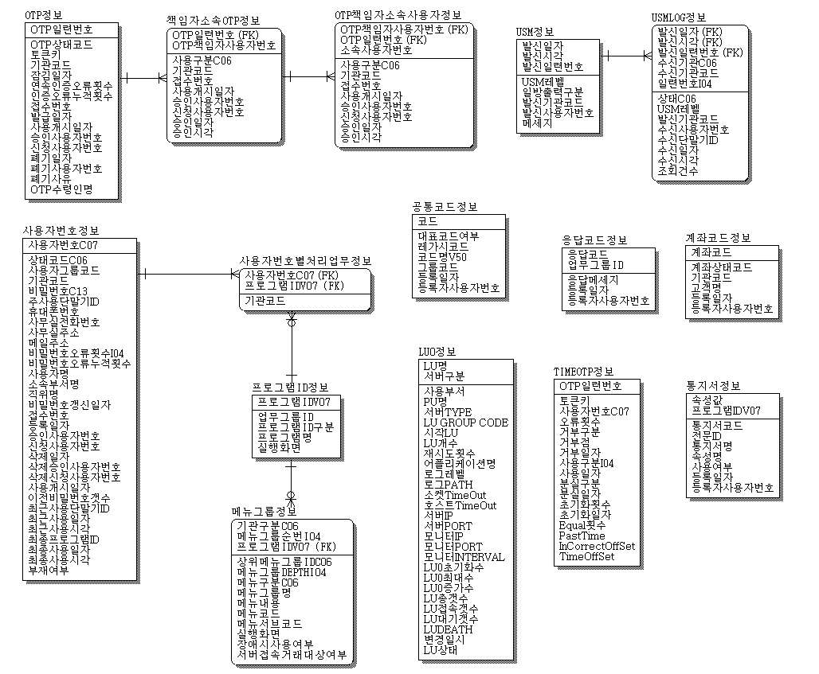
1. 엔티티 관계도(ERD)
ERD ID
JJ_ERD_040
ERD 명
거래중계

2. 엔티티 명세서

엔티티 ID |  | JJ_EN_110 |  | 엔티티명 |  | 기관거래
관련 클래스 ID |  | JJ_DC_090 |  | 관련 클래스명 |  | 기관거래
엔티티 설명 |  | 외부 기관과의 송수신되는 거래내역을 저장
속성명 | 동의어 | 타입 | 길이 | N O T  NULL | PK | FK | INX | 기본값 | 제약조건
거 래 일  자 |  | C H A  R | 8 | Y | Y
일 련 번  호 |  | IN TE  GER | 8 | Y | Y
기 관 코  드 |  | C H A  R | 4 | Y

2.9 데이터베이스 설계서

【산출물 양식】

▣ 제·개정 이력

날짜 | 버전 | 작성자 | 승인자 | 내용

D9 | 데이터베이스 설계서
시스템명 |  |  | 서브시스템명
단계명 |  | 설계 | 작성일자 |  | 버전

1. 데이터베이스 목록

데이터베이스
 |  | 주관부서 | 비고

ID 명칭

2. 데이터베이스 정의

데이터베이스  ID |  | 데이터베이스  명 |  | Storage  Group
Bufferpool |  |  |  | 인덱스 BP
TS ID | TS 용량 | 테이블 ID | 테이블 명 | 인덱스 ID | 인덱스 용량 | 비고

3. 테이블 명세

테이블ID |  |  |  | 테이블명
데이터  베이스명 |  |  |  | TS명
트리거 구성
테이블 설명
초기건수 | 증가량(일) | 보관주기 | 최대건수 | 용량 | 비고
컬럼명 | 컬럼ID | 타입 및  길이 | Not Null | PK | FK | IDX | 기본값 | 제약조건

【작성 목적】
최종적으로 설계된 테이블과 인덱스를 데이터베이스 공간에 맵핑시키고 저장공간 등의 물리 모델을 기술한다.

【작성 방법】
부서에서 운영하는 데이터베이스 목록을 작성하고, 데이터베이스의 물리적 상세내용을 작성한다.

【항목 설명】
▣ 데이터베이스 목록
• 데이터베이스 ID
실제 물리적으로 구현하는 데이터베이스 ID를 부여하여 기입한다.
• 데이터베이스명칭
데이터베이스가 주로 관리하는 데이터를 대표하는 명칭을 기입한다.
• 주관부서
데이터베이스의 관리 책임을 가진 부서를 기입한다.
• 비고
기타 고려사항 등을 기입한다.
▣ 데이터베이스 정의
• 데이터베이스 ID
데이터베이스 ID를 기입한다.
• 데이터베이스명
데이터베이스 명칭을 기입한다.
• Storage Group

데이터베이스내의 객체에서 사용할 Default Storage Group명을 기술한다.
- Bufferpool
데이터베이스내의 테이블 스페이스에서 사용할 Default Bufferpool명을 기술한다.
• 인덱스 BP
데이터베이스내의 Index에서 사용할 Default Bufferpool명을 기술한다.
- TS ID
테이블 스페이스의 식별자를 기술한다.
- TS 용량
테이블 스페이스의 할당용량을 표시한다.
• 테이블 ID
테이블의 식별자를 기술한다.
• 테이블명
테이블 명칭을 기술한다.
• 인덱스 ID
인덱스 식별자를 기술한다.
• 인덱스 용량
인덱스의 저장공간의 크기를 산정하여 기술한다.
• 비고
예외사항 및 추가사항을 기술한다.
▣ 테이블 명세
• 테이블 ID
테이블의 식별자를 기술한다.
• 테이블명
테이블 명칭을 기술한다.
• 데이터베이스명
데이터베이스 명칭을 기입한다.
- TS명
테이블 스페이스의 명칭을 기술한다.
• 트리거 구성
테이블에 트리거가 구성되어 있을 경우 트리거 로직을 기술한다.
• 테이블 설명
테이블의 목적 및 역할을 간략하게 기술한다.

• 초기건수
테이블이 최초 생성될 때 보유한 데이터의 건수를 기재한다.
• 증가량(일)
일정주기별 데이터 발생건수를 기술한다.
• 보관주기(일별)
해당 테이블내 데이터의 보관주기를 기술한다.
• 최대건수
테이블이 관리되는 기간(보관주기)내에 발생이 예상되는 최대 데이터 건수를 기술한다.
• 용량
데이터 보관 최대 건수와 데이터의 길이를 고려하여 산정한 데이터 용량을 기술한다.
• 비고
기타 고려사항 등을 기술한다.
• 컬럼명
테이블 컬럼의 내용과 특성을 인식할 있는 명칭을 기술한다.
- 컬럼 ID
테이블 컬럼 ID를 기술한다.
• 타입 및 길이
컬럼의 타입과 최대 허용 길이를 기술한다.
- NOT NULL
필수항목 여부를 기술한다.
- PK(Primary Key) 주키를 의미한다.
- FK(Foreign Key) 외래키를 의미한다.
- INX(Index) 인덱스를 의미한다.
• 기본값
속성의 기본값이 있는 경우에 그 값을 기재한다.
• 제약조건
속성의 특이한 제약조건이 있는 경우 기재한다.

【작성 사례】

▣ 제·개정 이력

날짜 | 버전 | 작성자 | 승인자 | 내용

D9 | 데이터베이스 설계서
시스템명 |  |  | 서브시스템명
단계명 |  | 설계 | 작성일자 |  | 버전

1. 데이터베이스 목록

데이터베이스
 |  | 주관부서 | 비고
JJ_DB_040 | 중계거래DB | 운영부
JJ_DB_050 | 상품DB | 판매부

ID 명칭

2. 데이터베이스 정의

데이터  베이스 ID | JJ_DB_0  50 | 데이터베이스  명 | 상품DB | S t o r a g e  Group | JJ_PROD_010
Bufferpool | BP2 |  |  | 인덱스 BP | BP0
TS ID | TS 용량 | 테이블 ID | 테이블 명 | 인덱스 ID | 인덱스 용량 | 비고
JJ_TS_140 | 400MB | JJ_TB_040 | 고객 | JJ_IDX_140 | 100MB
JJ_TS_150 | 60MB | JJ_TB_050 | 거래처 | JJ_IDX_150 | 20MB

3. 테이블 명세

테이블ID | JJ_TB_040 |  |  | 테이블명 | 고객
데이터  베이스명 | 상품DB |  |  | TS명 | JJ_TS_110
트 리 거  구성 | 없음
테 이 블  설명 | 상품 판매관리를 위하여 등록된 고객정보를 관리한다.
초기건수 | 증가량(일) | 보관주기 | 최대건수 | 용량 | 비고
5,000 | 50 | 영구 | 100,000 | 300MB
컬럼명 | 컬럼ID | 타입 및  길이 | Not Null | PK | FK | IDX | 기본  값 | 제약  조건
ID | Cust_ID | CHAR(7) | Y | Y |  | X A W  040
비 밀 번  호 | PSWD | VARCHA  R(16) | N

2.10 통합시험 시나리오

【산출물 양식】

▣ 제·개정 이력

날짜 | 버전 | 작성자 | 승인자 | 내용

D10 | 통합시험 시나리오
시스템명 |  |  | 서브시스템명
단계명 |  | 설계 | 작성일자 |  | 버전

1. 시험 시나리오

시험시나리오 ID
시험시나리오명
시험시나리오설명
관련 유스케이스ID
시험케이스  ID | 시험케이스  설명 | 시험 절차 | 시나리오 설명 | 비고

2. 시험케이스

차수
시험시나리오 ID
시험케이스 ID
시험 절차 |  | 시험 항목 | 사전조건 | 입력자료 | 예상결과 | 화면ID | 시험결과 | 비고
순번 | 업무처리  내용

【작성 목적】
각 응용 프로그램의 단위 프로그램 내에서의 작업 흐름 연계, 단위 프로그램간의 상호 연동 및 대내외 인터페이스를 포함한 사용자 요구사항을 만족하는지를 검증한다.

【작성 방법】
시험시나리오별로 통합 시험 케이스를 기술하고 시험 예상결과와 시험결과를 비교 할 수 있도록 한다.

【항목 설명】
▣ 시험 시나리오
• 시험 시나리오 ID
통합 시험 시나리오에 대한 유일한 ID를 부여하여 기입한다.
• 시험 시나리오명
시험 시나리오의 명칭을 기입한다.
• 시험 시나리오 설명
시험에 대한 간략한 설명을 기술한다.
• 관련 유스케이스 ID
본 산출물이 관련되는 “유스케이스 명세서”의 유스케이스 ID를 기입한다.
• 시험 케이스 ID
시험 시나리오에 포함된 시험 케이스에 대한 식별자를 부여하여 기술한다.
• 시험 케이스 설명
시험 케이스의 간략한 설명을 기술한다.
• 시험 절차
시험 케이스별 시험을 수행하는 절차를 기술한다.
• 시나리오 설명
시험 절차의 각 단계별 실행 시나리오를 기술한다.
• 시나리오 설명
기타 고려사항 등을 기술한다.
▣ 시험 케이스
• 차수
시험 시나리오별 시험을 수행한 횟수를 기술한다.
• 시험 시나리오 ID
통합 시험 시나리오 ID를 기입한다.

• 시험 케이스 ID
시험 케이스 ID를 기술한다.
• 순번
시험 케이스별 업무 처리의 순서번호를 기입한다.
• 업무처리 내용
시험 케이스별 업무처리 내용을 기술한다.
• 시험항목
시험 데이터 및 시험 수행내용을 기술한다.
• 사전조건
시험 수행 사전 조건을 기술한다.
• 입력자료
시험을 위해 입력하는 값을 기술한다.
• 예상결과
시험이 성공적으로 수행되었을 경우의 예상 결과를 기술한다.
- 화면 ID
시험을 수행하는 화면 ID를 기술한다.
• 시험결과
설계단계에서는 기술하지 않으며, 통합 시험결과서로 활용될 경우 실제 시험을 수행한 결과를 기술한다.
• 비고
기타 참조할 만한 사항을 기술한다.

【작성 사례】

▣ 제·개정 이력

날짜 | 버전 | 작성자 | 승인자 | 내용

D10 | 통합시험 시나리오
시스템명 |  |  | 서브시스템명
단계명 |  | 설계 | 작성일자 |  | 버전

1. 시험 시나리오

시험시나리오 ID |  | LL_IT_TS_030
시험시나리오명 |  | 결제 조회
시험시나리오설명 |  | 자금결제내역을 조회 한다.
관련 유스케이스ID |  | SS_UCD_010-01
시험케이스 ID | 시험케이스 설명 | 시험 절차 | 시나리오 설명 | 비고
LL_IT_TC_030 | 실시간조회 | 1. 실시간 자금결제 조회  2. 결제리스크 조회 | 자금결제내역 및  결제리스크의 실시간 모니터링
LL_IT_TC_040 | 수시조회 | 1. 차액결제자료 조회  2. 대기거래현황 조회  3. 마감시간대 결제집중률 조회 | 시스템별 계좌별 결제현황 조회

2. 시험케이스

차수 |  | 1차
시험시나리오 ID |  | LL_IT_TS_030
시험시나리오명 |  | 결제 조회
시험케이스 ID |  | LL_IT_TC_030
시험 절차 |  | 시험 항목 | 사전조건 | 입력자료 | 예상결과 | 화면ID | 시험결과 | 비고
순번 | 업무처리내용
1 | 실시간 자금결제 조회 | 실 시 간 모니터링 | 자금결제 수행결과 저장.... | 【 거 래 일 자 】  시험일자  【자금종류】 "1"  【 금 융 기 관 】 "9999"  【 이 체 시 스 템 】 "1"......... | 데 이 터 결 과 과 조회.......  . | LL_UC_020
2 | 결제리스크 조회 | 실 시 간  결 제 리 스 크 모니터링 |  | 【 거 래 일 자 】 시험일자............ | 데 이 터 결 과 조회... | LL_UC_020

3.2.11 단위시험 케이스

【산출물 양식】

▣ 제·개정 이력

날짜 | 버전 | 작성자 | 승인자 | 내용

D11 | 단위시험 케이스
시스템명 |  |  | 서브시스템명
단계명 |  | 설계 | 작성일자 |  | 버전

단위시험ID
설명
관련  컴 포 넌 트 ID |  |  |  | 관련프로그램ID
케이스ID | 케이스  명 | 작업권한 | 시험데  이터 | 시험항목 및  처리절차 | 예상결과 및 검증방법 | 시험결과

【작성 목적】
단위 프로그램 및 컴포넌트를 설계한 개발자가 컴포넌트 명세서에 정의된 바와 같이 설계한 컴포넌트 프로그램의 오류를 검출할 목적으로 배포하는 컴포넌트 단위로 시험하기 위한 시험 설계를 기술한다.

【작성 방법】
개발자가 설계한 컴포넌트 단위로 작성하며 컴포넌트별 시험케이스를 작성한다.

【항목 설명】
• 단위시험 ID
단위 컴포넌트(프로그램)별 유일한 ID를 부여하여 기입한다.
• 설명
단위 컴포넌트(프로그램)에 대한 간략한 설명을 기입한다.
• 관련 컴포넌트 ID
본 산출물이 관련되는 “컴포넌트 설계서”의 컴포넌트 ID를 기술한다.
• 관련 프로그램 ID
본 산출물이 관련되는 프로그램 ID를 기술한다.
• 케이스 ID
단위 컴포넌트(프로그램)에 수행할 시험 케이스별 식별자를 부여하여 기술한다.
• 케이스명
시험 케이스의 명칭을 기입한다.
• 작업권한
적용하는 사용자 권한을 표기한다.
• 시험 데이터
해당 시험 케이스를 실행하는데 필요한 시험 데이터를 기술한다. (실제 데이터 값이 아닐 경우는 조건을 표시할 수 있다.)
• 시험항목 및 처리절차
시험 데이터를 입력하여 시험하는 단계와 단계별 처리 절차 및 방법을 기술한다.
• 시험결과
설계단계에서는 기술하지 않으며, 시험결과서로 활용될 경우 실제 시험을 수행한 결과를 기술한다.

【작성 사례】

▣ 제·개정 이력

날짜 | 버전 | 작성자 | 승인자 | 내용

D11 | 단위시험 케이스
시스템명 |  |  | 서브시스템명
단계명 |  | 설계 | 작성일자 |  | 버전

단위시험ID | KK_UT_TS_030
설명 | 커뮤니티사용자와 커뮤니티관리자가 업무 영역별 게시판에 게시물을 등록/수정/삭제/조회 한다.  - 게시판, FAQ, Q&A 유형을 모두 포함한다.  - 장애업무자료, 장애중점개선사항, 장애중대사고사례, 전자계약FAQ,.................
관련 컴포넌트  ID | KK_CO_110 |  |  | 관련 프로그램 ID | UI.OSZBI.1.1.1
케이스ID | 케이스명 | 작업권한 | 시험데이터 | 시험항목 및 처리절차 | 예상결과 및 검증방법 | 시험결과
TC_01_010 | 게시판목 록 조 회 - 일반 | 전체 | 게시물데이터 (오늘, 이전일  데이터) | 1.메뉴에서 화면 선택  2.초기화면에 게시판목록 Display 확인  :오늘일자가 게시기간에 포함된 것........ | 화면에 목록 디스플레이 SQL로 DB확인  SELECT * FROM 게시판 WHERE ~~..........
TC_01_020 | 게시판목  록 조 회 - 데이터없 음 | 전체 | 데이터없음 | 1.메뉴에서 화면 선택  2.초기화면에 게시판목록 Display 확인............ | 해당데이터 없음 메시지 표기  SQL로 DB확인  SELECT * FROM 게시판 WHERE ~~...........

- 89 -

2.12 데이터 전환 및 초기데이터 설계서

【산출물 양식】

▣ 제·개정 이력

날짜 | 버전 | 작성자 | 승인자 | 내용

D12 | 데이터 전환 및 초기데이터 설계서
시스템명 |  |  | 서브시스템명
단계명 |  | 설계 | 작성일자 |  | 버전

1. 개요
1.1 목적
1.2 범위
1.3 참조문서

2. 중점 목표와 구축 전략
2.1 중점 목표
2.2 구축 전략
2.3 구축 방법

3. 전환 조직 및 전환 일정
3.1 전환 조직 및 역할
3.2 전환 작업 수행 타스크
3.3 시스템별 전환 상세 일정

4. 전환 대상 및 범위
4.1 전환 시스템 및 범위
4.2 전환 상세 데이터

5. 전환 상세 절차
5.1 데이터 전환 작업순서

5.2 데이터 전환 절차 및 역할
5.3 신구 데이터 매핑 작업
5.4 현행시스템 데이터 전환
5.5 DB LOAD 및 데이터 입력 5.6 전환결과 검증 및 오류처리
5.7 최종 데이터 전환 시 전환 작업 일정

6. 기타
6.1 신규 데이터 처리 방안
6.2 초기 데이터 수집 구축
6.3 데이터 전환 시 비상대책 안

【작성 목적】
초기 데이터 구축 시 단시일에 대량의 데이터를 이행함에 있어 신속하고 안정적인 데이터 이행을 위하여 체계적인 절차를 수립하여 구축 시 발생할 문제점을 사전에 차단하기 위한 계획을 수립한다.

【작성 방법】
업무그룹별 전환계획이 필요한 경우와 전체 미니프로젝트를 통합하여 전환하는 경우를 구분하여 계획을 수립한다. 업무그룹별로 전환하는 경우에는 전체적인 전환 완전성을 검증한다.

【항목 설명】
• 개요
목적, 범위, 참조문서 등에 대해 설명한다.
• 중점 목표와 구축전략
중점 목표와 구축전략 및 방법 등에 대해 설명한다.
• 전환조직 및 전환일정
전환 조직 및 역할, 전환 작업 수행 타스크, 시스템별 전환 상세 일정 등에 대해 설명한다.
• 전환 대상 및 범위
전환 시스템 및 범위, 전환 상세 데이터 등에 대해 설명한다.
• 전환 상세 절차
아래에 대한 내용을 상세하게 설명한다.
- 데이터 전환 작업순서
- 데이터 전환 절차 및 역할
- 신․구 데이터 매핑 작업
- 현행시스템 데이터 전환
- DB LOAD 및 데이터 입력, 전환결과 검증 및 오류처리
- 최종 데이터 전환 시 전환 작업 일정
• 기타
신규데이터 처리 방안, 초기데이터 수집 구축, 데이터 전환 시 비상대책 안 등 기타 처리방안에 대해 설명한다.

【작성 사례】

▣ 제·개정 이력

날짜 | 버전 | 작성자 | 승인자 | 내용

D12 | 데이터 전환 및 초기데이터 설계서
시스템명 |  |  | 서브시스템명
단계명 |  | 설계 | 작성일자 |  | 버전

1. 개요
1.1 목적
기존의 현행 시스템(C/S, 1단계 시스템) 자료를 취합 선정하여 정확한
형태와 내용으로 재구성하며 일정 및 전환 절차에 따라 새로운 업무 수행
체계로 전환할 수 있도록 하여 OO물류 통합정보 시스템이 성공적으로
운영될 수 있도록 한다.................
1.2 범위
현행 OO물류시스템에서 사용된 자료를 원래 상태
그대로(순수데이터) 혹은 가공을 통해 가져오는 자료가 포함된다........
1.3 참조문서 (References)
본 데이터 전환계획서가 참조하는 문서는 다음과 같다.
 | 시스템 | 구 분 | 문 서 명 | 용 도
 | 현시스 | 환경 구성도 | 분석단계 산출물 중 현행시스템
 | 템현황 |  | 상세현황
 |  |  | 응용시스템 H/W 구성도
 |  |  | 응용시스템 N/W 구성도
 |  |  | 응용시스템 모형도
 |  |  | 응용시스템 운영환경
 |  |  | 장비사양

 |  | 현 시스템 현황 | 분석단계 산출물 중 현행시스템  상세현황 중 응용시스템 모형도
분석단계 산출물 중 현행시스템DB
목록
분석단계 산출물 중
현행시스템TABLE 목록
분석단계 산출물 중
현행시스템TABLE 명세서
분석단계 산출물 중
현행시스템코드집
 | 신시스  템현황 | 환경구성도 | 신 시스템 환경구성
 |  |  | 소프트웨어 구성도
 |  | 신 시스템 TABLE  목록 | 설계단계 산출물 중 신규테이블목록
설계단계 산출물 중 테이블
매핑내역서
설계단계 산출물 중 데이터
매핑내역서
 |  | 현 시스템 코드집 | 설계단계 산출물 중 신 시스템  코드집
2. 중점 목표와 구축 전략
2.1 중점 목표
현재 운용되고 있는 C/S 시스템을 대체하여, 1단계 시스템에 업무의 중단 없이 새로운 업무 수행체계로 완벽하고 신속하게 데이터를 전환한다......
2.2 구축 전략
Ÿ 데이터전환 협의체제 운영
- 응용시스템 부문 모델러 및 DBA와 협의체제 구성
- 현행시스템 유지보수 팀과 협의체제 구성
- 긴밀한 상호 업무 협조 체계 유지
Ÿ 자료정비 및 절차 표준화
- 정비대상 자료 선정 및 지속적인 자료 정비 실시
- 과거자료 사전 구축 및 검증
- 표준화된 절차를 적용한 전환 작업 자동화 실시
Ÿ 철저한 사전모의 시험
- 전환프로그램 개발 / 시험 환경 별도 구축

구분 | 책임과 역활
 | · 초기데이터 구축 범위 결정
 | · 문서로 저장되어 있는 데이터의 파일화
 | · 데이터의 사전 자료정비
사업추진단 | · 구축데이터의 검증
 | · 진행 모니터링 및 현업 독려
 | · 비상사태 발생시 총괄국, 관내국 전체를
 | 대상으로 업무협조 요청
프로젝트 | · 초기데이터 구축 계획 및 방침 확정/시달
관리자 | · 초기데이터 구축 자원(인적, 물적) 확보
 | · 데이터 구축 진행 총괄
 | · 데이터 정비 기준 및 표준포맷 작성
전환부문 | · 각 업무별 전환프로그램 시험, 데이터 로드
 | · 문제점 도출 및 해결방안 마련
 | · xxx부와 긴밀한 협조체제 유지
기 반 기 술 부 문 ( D B A 포함) | · 개발 및 운영 장비 설치  · H/W점검, N/W 점검, S/W 점검  · 구축 데이터 로드 지원
응용시스템 부문 | · 신규시스템 및 기존시스템 데이터 분석  · 구축 데이터 선정 및 우선순위 결정  · 각 업무별 전환프로그램 개발/매핑 데이터 검증

- 데이터전환 시나리오 개발
- 사전 모의시험을 통한 전환 데이터 검증
- 전환 시나리오에 의한 반복적 시험 수행을 통해 전환 절차 최적화.........
2.3 구축 방법
물류 통합정보시스템의 초기 데이터 구축 시 전산관리소, 지방국에 산재해
있는 데이터를 각 서버에서 전환한 후 데이터를 압축하여
네트워크를 통해 전송하여 신시스템의 업무통합 DB에 해당
데이터를 로드 하는 방법으로 한다.................
3. 전환 조직 및 전환 일정
3.1 전환 조직 및 역할
3.2 전환 작업 수행 타스크
 | 단계 | 작업이름 | 시작일 | 종료일 | 산 출 물 | 비 고
 | 분석 | 전환계획수 | 03-06-23 | 03-07-12
 | 단계 | 립
 |  | 현행시스템 | 03-07-14 | 03-08-23 | - 현행시스템 상세
 |  | 분석 |  |  | 현황
 |  |  |  |  | - 현행시스템 DB 목록

- 현행시스템 TABLE
명세서
- 현행시스템 TABLE 목록
- 현행시스템 코드집
 |  | 현행시스템  표준화 점검 | 03-08-25 | 03-10-04
 |  | 고객과의  합의 | 03-10-06 | 03-11-01
 | 설계 | 신시스템 | 03-11-03 | 04-02-17 | - 신규테이블 목록
 | 단계 | 분석 |  |  | - 신시스템 코드집
 |  | 신/구 | 04-02-17 | 04-03-18 | - 테이블 매핑 내역서 | 코드매핑
 |  | 데이터 |  |  | - 데이터 매핑 내역서 | 내역서
 |  | 매핑 |  |  | - 신규 항목 명세서
 |  | - 테이블/ |  |  | - 누락 항목 명세서
 |  | 데이터
 |  | 매핑
 |  | - 매핑
 |  | 검증
 | 구현 | 자료정비 | 04-03-18 | 04-04-30 |  | 자료정비
 | 시험 |  |  |  |  | 명세서
 |  | 전환프로그 | 04-03-18 | 04-03-25 | - 전환 프로그램 목록
 |  | 램 설계 |  |  | - 전환 프로그램
 |  |  |  |  | 명세서
 |  | 전환프로그 | 04-03-26 | 04-04-10 | - 전환 프로그램
 |  | 램 작성 |  |  | SOURCE
 |  | 전환 | 04-04-12 | 04-04-14 | - 전환 절차서
 |  | 시나리오
 |  | 작성
 |  | 전환 1,2 | 04-04-15 | 04-04-16 |  | 전환시험
 |  | 차 시험 |  |  |  | /결과서
 | 전개 | 시험운영 | 04-04-17 | 04-06-12 | - 데이터 전환 지침서
 | 단계 | 데이터구축

시스템 | 본운영 | 데이터 전환 일정 |  |  |  | 비고
시스템 | 본운영 | 구분 | 데 이  터 생 성 | D B  Load | 검증 및  오 류 처 리 | 비고
ooo관리 | 0000.00  .00 | 1차 | 4/30 | 5/07 | 5/11 | 기초데이터
ooo관리 | 0000.00  .00 | 2차 | 5/13 | 5/14 | 5/15 | ~ 0000.00.00까지 데  이터 전환
ooo관리 | 0000.00  .00 | 3차 | 5/31 | 5/31 | 5/31 | 2004년5월 데이터
ooo관리 | 0000.00  .00 | 4차 | 6/30 | 6/30 | 6/30 | 2004년6월 데이터

신시스템 | 시스템설명 | 전환 여부
외부고객접수 | 인터넷을 기반으로 다량등기 OO물의 접수내역을  처리하는 다량고객창구로 구성 | 전환 제외
판매관리 | 기존서비스별로 분산된 판매수익업무를 통폐합하고  정보의 실시간 처리 및 업무효율성을 제고함으로써 최적의 시스템구성 | 전환 대상

 |  | 시스템 | 04-06-15 | 04-06-25 | - 최종 이행 결과서 | - 단계별
 |  | 설치 및 |  |  |  | 시스템
 |  | 평가 |  |  |  | Open
 |  |  |  |  |  | - 전환
 |  |  |  |  |  | 완료
 |  |  |  |  |  | 확인서
3.3 시스템별 전환 상세 일정
4. 전환 대상 및 범위
4.1 전환 시스템 및 범위
Ÿ 신업무 영역에 포함된 데이터만 전환
4.2 전환 상세 데이터
4.2.1 현행시스템 기준
업무특성을 고려하여 전환대상을 도출하면 전환대상을 코드성 데이터와
가공을 통해 가져오는 것과 자료의 신규 데이터 생성이 있다.

전환 대상은 주로 RDB 형태의 전산관리소(HOST) 에 있는 데이터로서 실사용하고 있는 디스크에 보관된 데이터이며, 백업으로 보관된 데이터는 전환 대상에서 제외한다.
전환대상 데이터에 대한 전환범위는 운영중인 디스크에 저장된 데이터 전체로 하되 보관연수가 경과된 데이터인 경우에는 백업을 받고 신시스템으로 전환하지 않는다.........

Ÿ 전환대상 시스템

순번 | 시스템 | 서브시스템 | 전환데이터 저장위치 |  |  | 데이터구분 | 비 고
순번 | 시스템 | 서브시스템 | 전산소 | 1단계 | 기타 | 데이터구분 | 비 고
1 | xxx관리 | OO주문판매 | ○ |  |  | 운영
2 | xxx관리 | 전자OO | ○ |  |  | 운영
1 | xxx관리 | 수탁 | ○ |  |  | 기초

Ÿ 전환대상 데이터

서브시스템명 | 전환대상 데이터 | 전환 범위
주문판매 | 전자 접수, 전자 동보수취정보,상품분류  정보,쇼핑상품정보,약호정보,전자 기본 요금,전자 부가요금정보,전자 특사배달 요금정보,전자 감액율 정보 | 전체  전환 | 데이터를 | 대상으로
전자 |  | 2004년 발생분에 대해 전  환
수탁 |  | 전체  전환 | 데이터를 | 대상으로
Ÿ 구 시스템 테이블

시스템명 | 저장위치 | 순번 | 테이블 ID | 테이블명 | 비고
판매관리 | 전산소서버 | 1 | phts2015 | 주문정보
판매관리 |  | 2 | phts2045 | 결제정보
판매관리 |  | 3 | phts2057 | 카드사별입금정보
판매관리 |  | 4 | phts2063 | 수기이체정보
판매관리 |  | 5 | phts2065 | 접수국입금미처리정보

4.2.2 신규시스템 기준

시스템명 | 테이블 총수 | 구축주체 |  | 구축시기 |  | 테이블성격
시스템명 | 테이블 총수 | 전환팀 | 응용팀 | 초기 구축 | OPEN후  구축 | 코드성 | 통계 성 | 기타
판매 관리 | 25 | 14 | 11 | 25 | 0 | 11 | 4 | 10

Ÿ 전환구축 대상업무 테이블

 | 시스템명 | 서브시스템 | 순번 | 테이블 ID | 테이블명 | 비고
 | 판매관리 | 쇼핑접수 | 1 | PBSAT0010 | BSM_판매관리접수
 | 판매관리 | 쇼핑접수 | 2 | PBSAT0110 | BSM_쇼핑주문접수
 | 판매관리 | 쇼핑접수 | 3 | PBSAT0120 | BSM_쇼핑주문상품
 | 판매관리 | 쇼핑접수 | 4 | PBSAT0130 | BSM_쇼핑주문상품별수취  인정보
 | 판매관리 | 전자OO접수 | 5 | PBSAT0310 | BSM_전자OO접수
 | 판매관리 | 전자OO접수 | 6 | PBSAT0320 | BSM_전자OO접수상세
 | 판매관리 | 쇼핑정산 | 7 | PBSCT0120 | BSM_접수국입금액정보
 | 판매관리 | 쇼핑정산 | 8 | PBSCT0130 | BSM_접수국입금미처리정  보
 | 판매관리 | 쇼핑정산 | 9 | PBSCT0140 | BSM_공급국별이체금액정  보
5. 전환 상세 절차
5.1 데이터 전환 작업순서

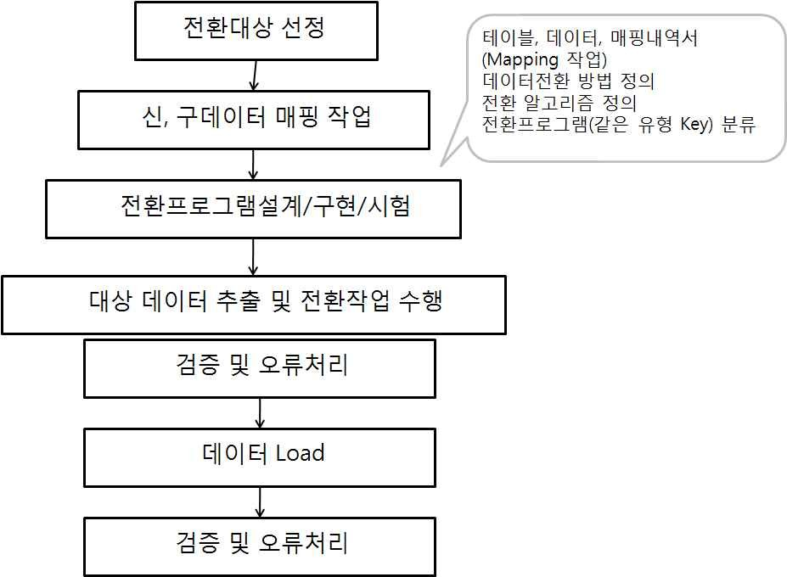

5.2 데이터 전환 절차 및 역할
5.2.1 수행주체 선정 및 역할

 | 구분 | 전환수행 |  | 주관부서 | 지원부서 |  | 역할
 | 전환 | Ÿ 전환전략 수 |  | 전환팀 |  |  | 마스터 전환일정 수립
 | 분석 | 립
 |  | Ÿ 현행시스템 |  | 전환팀, | 유지보수팀 |  | 현행시스템 상세현황 작성
 |  | 분석 |  | 응용팀 | 전산소실무 |  | 현행시스템 DB목록 작성
 |  |  |  |  | 진 |  | 현행시스템 TABLE목록작성
 |  |  |  |  |  |  | 현행시스템 TABLE명세서작성
 |  |  |  |  |  |  | 현행시스템 코드집 작성
 | 전환 | Ÿ 신시스템 분 |  | 응용팀 |  |  | 신규 테이블명세서 작성
 | 설계 | 석 |  | 전환팀 |  |  | 신시스템 코드집
 |  | Ÿ 신/구 데이터 |  | 전환팀, | 유지보수팀 |  | 테이블 매핑내역서 작성
 |  | 매핑 |  | 응용팀 | 전산소실무 |  | 데이터 매핑내역서 작성
 |  |  |  |  | 진 |  | 신규항목 명세서
 |  |  |  |  |  |  | 누락항목 명세서
 | 전환 | Ÿ 데이터 전환 |  | 응용팀, | 사업추진단 |  | 데이터 전환 프로그램작성
 | 구축 | - 전환프로그램 |  | 전환팀 | DBA |  | 데이터 전환
 | 및 | 작성 |  | 전환팀 | 유지보수팀 |  | 전송 및 취합 확인
 | 시험 | - 데이터 전환 |  | 전환팀 |  |  | 검증
 |  | - 전환 데이터 |  | 응용팀 |  |  | 전환결과 DB Load작업
 |  | 전송 |  | 전환팀 |  |  | DB Load 데이터 결과 검토
 |  | - 데이터 검증 |  | 응용팀
 |  | - DB Load
 |  | - DB 검증
 |  | Ÿ 신규데이터 |  | 전환팀 | 응용시스템 |  | 신/구데이터 매핑결과
 |  | 처리 |  | 응용팀 | 팀 |  | 신규 테이블(데이터) 목록 작성
 |  | - 작업절차 |  | 현업업무담당 |  |  | 신규테이블 항목 처리는 각
 |  | 정의 |  |  |  |  | 업무 개발팀에서 프로그램
 |  | - 입력프로그램 |  |  |  |  | 개발, 신규 데이터 입력 및
 |  | 작성 |  |  |  |  | 검증
 |  | - 자료입력 및
 |  | 검증
5.2.2 응용개발팀 협의체제 구성
Ÿ 데이터 응용 담당
 | 업무영역 |  | 데이터담당 |  |  | 전환 담당 |  | 비 고
 | 업무지원 |  | 김길동과장(홍길동대리) |  |  | 최진사 과장
 | 판매관리 |  | 김길동과장(홍길동대리)
 | 운송용기 |  | 고인돌과장(임꺽정대리)
 | 고객관리 |  | 최진사과장(임꺽정대리)

Ÿ 의사소통
응용개발팀에서 작성되는 엔티티 변경내역에 대해서 각 응용개발팀 데이터 모델 담당자와 전환팀(각 응용시스템별 담당자)과 1~2회/월 변경 요청서 및 신.구 데이터 Mapping자료(데이터매핑 정의서)를 가지고 협의한다.....

5.2.3 유지보수팀 협의체제 구성
신.구 데이터 매핑 작업을 통하여 데이터 매핑 내역서가 작성되는데 매핑 작업 결과에 대한 검증과 현행 시스템에서의 변경관리 내용 정보 공유 및 현행 데이터의 정비가 필요할 경우 시스템적인 지원이 필요할 수 있기 때문에 협의체를 구성하여 협조 체제를 운영해야 한다........

Ÿ 유지보수팀 시스템별 담당

구분 | 담당
업무지원 | 고길동 | 대리
판매관리 | 이둘리 | 대리, | 고희동대리
고객관리 | 고길동 | 대리

Ÿ 유지보수팀과 의사소통
전환 팀에서 작성한 신.구 데이터 Mapping자료(데이터 매핑내역서)를 가지고 유지보수 팀과 최소 각 단계별로 1~2회(1,2차 매핑 검증, 프로그램 구현단계) 협의 및 검증 작업 한다......

Ÿ 협조요청처리
신.구 데이터 매핑 작업을 통하여 데이터 매핑내역서가 완성되면 시스템별 검증 일정계획을 수립하여 유지보수팀에 협조문을 발송하여 협조 요청할 예정이다.............

5.3 신.구 데이터 매핑 작업
신.구데이터 Mapping(데이터 매핑내역서)작업은 신.구 데이터 상호 속성(엔티티) 및 필드 등 Mapping 작업을 시작으로 동일한 유형의 전환프로그램 분류작업, 전환을 하기 위한 알고리즘 정의, 전환프로그램 구현까지의 일련의 반복작업을 의미한다......

신.구 데이터 매핑시에는 현행데이터의 엔티티 및 속성 등을 분석하여 각 응용 개발 시스템별 엔티티(속성) 대비 엔티티 별로 Mapping내역을 정의하며, 정의한 결과 1:1, 1:N으로 연계되는 순수데이터 유형, 조합형 전환데이터 유형, 신규로 발생되는 데이터의 유형 등을 분류하여 동일한 유형의 전환프로그램 목록작성, 전환프로그램 구현 등 일련의 작업을 하기 위한 기초자료가 되며, 전환 검증시에도 참고자료로 활용 된다......

Ÿ 데이터 매핑 내역서의 산출물 형태는 다음과 같다.

업무시스템 | 통합접수 | 테이블ID | PRCTT0020 | 테이블명 | 고객정보

신시스템 |  |  | 현행시스템 |  |  |  | 전환내용
항목명 |  | 타입 | 테이블ID | 테이블명 | 항목명 | 타입 | 구분 | 전환기준
고객번호 |  | VAR2(10) |  |  |  |  | 신규 | 용 국 기호  + 일 련 번 호 로  신규생성
고 객 | 명 | VAR2(04) | POTTPIJE | 인가자정보 | 승인자명 | VAR2  (10) | 전환 | MOVE

5.4 현행시스템 데이터 전환
현행시스템의 전환대상 데이터는 전산관리소 호스트 서버이며, 데이터의 수집 방법은 시스템별로 관련 테이블 레이아웃 그대로 SAM 파일 또는 Export 받아 압축하고, 압축한 파일을 전환환경 서버로 전송한다......

5.4.1 현행시스템 데이터 전환 프로그램 운용환경
Ÿ 전산관리소서버
- 프로그램 : ../exe/czz_commpgm111
- REF : ../ref/신규테이블ID.ref
- Database : xxxx.................

5.4.2 현행시스템 데이터 전환 및 전송 흐름도

Ÿ 전산관리소 서버

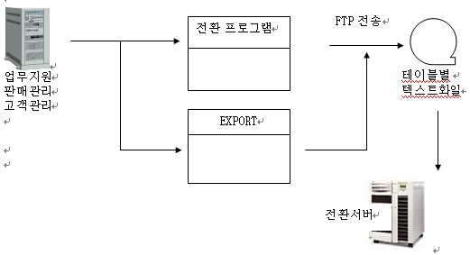

5.4.3 전환 데이터 생성
5.4.3.1 전환프로그램으로 Sam-File 작성
Ÿ 주관 : 전환팀이 주관하며 현행 데이터의 취합은 유지보수팀에 작업을 의뢰 하거나 또는 작업허가를 득하여 전환담당자가 작업을 실행시킨다.
Ÿ 사용 도구 : Pro*C로 작성된 데이터 추출 프로그램
Ÿ 순서 : 추출 프로그램 구동 -> 현행 RDB 로부터 데이터 추출 -> 오류체크 -> 오류발생시 오류내용 발행 -> SAM File 생성
Ÿ 오류 체크 및 처리 내용 : 신시스템의 Not Null 항목의 데이터 누락 등이
발생할
경우
Default
값
자동부여
및
입력데이타의 유효범위 초과시 오류처리
Ÿ 산출물 : 신시스템으로 Load될 SAM File, 에러데이터 내역, Default 값을 부여한 데이터 내역, 전체 건수, Error건수 등.........

5.4.3.2 전환서버에서 전환프로그램으로 전환데이터 생성
Ÿ 주관 : 전환팀이 주관하며 현행 데이터의 취합은 유지보수팀에 작업을 의뢰 하거나 또는 작업허가를 득하여 DBA가 작업을 실행시킨다.
Ÿ 사용 도구 : Export/Import, PLSQL 프로그램
Ÿ 순서
: 전환대상
테이블
Export ->
전환서버로
Import ->
PLSQL프로그램 구동 -> 오류발생시 오류내용 발행 ->
전환데이터 생성(신규 테이블로 Insert)

Ÿ 오류 체크 및 처리 내용 : 신시스템의 Not Null 항목의 데이터 누락 등이
발생할
경우
Default
값
자동부여
및
입력데이타의 유효범위 초과시 오류처리
Ÿ 산출물 : 신시스템으로 Import할 신규테이블, 에러데이터 내역, Default 값을 부여한 데이터 내역, 전체 건수, Error건수 등

5.4.3.3 수작업 입력 Sam-File 작성
Ÿ 주체 : 현업창구, 업무개발팀
Ÿ 사용도구 : Microsoft Excel, Access 등
Ÿ 순서 : 입력작업 수행 -> 오류체크 -> 오류발생시 오류내역 발행 및 수정
-> SAM File생성
Ÿ 오류체크 및 처리 내용
Ÿ 입력시 신시스템의 Not Null 항목의 데이터 누락 등이 발생할 경우 Default값 자동 부여 입력, 데이터의 유효범위 초과시 에러 메시지 출력

5.5 DB LOAD 및 데이터 입력
Ÿ SAM File의 신Table로의 이관
- 주체 : 전환팀
- 사용 도구 : SQL*Loader
- 순서 : SQL*Loader 구동 -> 데이터 체크 -> 부적합 데이터의 경우 내역 생성, 사후 처리 -> 신규 DB에 입력 완료
- 데이터 체크 및 처리 내용 : Table간의 Constraint 설정, Foreign Key
설정 등의
사유로 간혹 발생되는 소량의
데이터에 대해서는 DB Load 작업 완료 후
Insert 문으로 처리한다.

Ÿ 데이터의 수작업 입력
- 주체 : 업무개발팀, 현업부서담당
- 사용도구 : 입력용 프로그램

5.6 전환결과 검증 및 오류처리
Ÿ 수행주체

오류 처리 | 수행주체
Ÿ 입력 데이터 자체의 오류 | 현 업 | 부 | 서
데이터 오류정도가 전체시스템에 미치는 정도가 경미한 경우는 | 담당자,
해당 데이터만 수정할 수 있으나 판단에 어려움이 따를 경우는 | 응용팀,
재작성을 거쳐 전체작업을 재 수행한다. | 전환팀
Ÿ 입력 프로그램상의 오류 | 응용팀
입력프로그램을 재작성 하거나 수정하여 입력 작업을 재
수행한다.
Ÿ 데이터 전환 프로그램상의 오류 | 전환팀
전환프로그램을 재작성 하거나 수정 하여 전환 작업을 재
수행한다.

Ÿ 전환 결과 검증 대상
- 전환된 자료와 근거 자료의 일치여부 확인 등
- 전환된 자료에 포함된 각종 코드의 Master 존재 여부
- 테이블 간의 일관성을 확인하고 사전에 설정해 둔 관리항목을 확인한다....

Ÿ 전환 결과 검증 방법
- 현행시스템 전환 대상 데이터 정확한 확인(관련 산출물 : 테이블 매핑 내역서)
- 전환 작업 결과인 입출력 파일, 데이터건수 등을 검토하여 전환 여부 검증 (관련 산출물 : 데이터전환 작업현황)
- 현행시스템 데이터와 신규시스템 데이터를 비교하여 값 일치 여부 검증 (관련 산출물 : 데이터 매핑 내역서)
- 현행시스템 보고서와 신시스템의 보고서를 활용하여 검증
- 통계, 요금계산 수치 등을 현행시스템과 신시스템 대비하여 비교 검증
- 고객번호와 관련된 보고서를 원본 SAM File과 신Table로부터 각각 출력하여 비교 검증
- 오류데이터는 오류 원인을 파악하여 재작업 처리..............

5.7 최종 데이터 전환시 전환작업 일정
5.7.1 단계별 주요내용

 | 작업단계 | 작업단계 설명 | 작업 | 내용
 | 작업단계 | 작업단계 설명 | 전환팀 | DBA / 응용팀
 | 1 . | O O 물 류 데 이 터 | 현 행 데 이 터 취 합 / | < D B A >
 | 사전준비 | 전환 착수 전에 | 백 업 작 업 | Ÿ 테 이 블 S P A C E 생 성
 | 작 업 | 확 인 할 사 항 을 | 전 환 작 업 준 비 , 점 검 | - 인 덱 스 스 페 이 스 V S A M
 |  | 검 토 한 다 . | Ÿ W o r k V o l u m e , 전 환 | 생 성
 |  |  | Ÿ 대 상 테 이 블 확 인 | - 테 이 블 스 페 이 스 V S A M
 |  |  | Ÿ CTRL문,DATABASE 확인 | 생 성
 |  |  |  | Ÿ 테 이 블 P K , F K 생 성
 |  |  |  | Ÿ 오 브 젝 트 생 성 및
 |  |  |  | 권 한 부 여
 |  |  |  | < 응 용 팀 >
 |  |  |  | Ÿ 응용팀 초기데이터준비
 |  |  |  | ( 코 드 성 , 초 기 수 집 )
 | 2 . | 신 . 구 데 이 터 | 현 행 데 이 터 각 업 무
 | 데 이 터 | 매 핑 | 영 역 별 데 이 터 전 환 작 업
 | 전 환 | 결 과 에 준 하 여 | Ÿ L O A D S A M 파 일 구 축
 | 및 | 현 행 데 이 터 를 | 전 환 데 이 터 검 증 작 업
 | 검증작업 | 파 일 형 태 로 | Ÿ Primary Key 체크 (중복)
 |  | 구 축 한 다 | Ÿ F o r e i g n K e y 체 크
 | 3 . | 신 시 스 템 | 전 환 데 이 터 L o a d 작 업
 | 신테이블 | 테이블간의 참조
 | L O A D | 무 결 성 관 계 에
 |  | 의하여 테이블에
 |  | L o a d 한 다
 | 4 . 전 환 | 신 시 스 템 |  | < D B A >
 | 후 | 테 이 블 에 |  | Ÿ 테 이 블 I N D E X 작 업
 | 사후작업 | L o a d 한 후 각 |  | Ÿ 오 브 젝 트 생 성
 |  | 테이블 Relation |  | Ÿ 테 이 블 A N A L Y Z E 작 업
 |  | 관 계 에 테 이 블  I n d e x i n g , A n a l y z e 등 을 |  | Ÿ 시 스 템 오 픈 전 테 이 블 백 업 작 업 ( C O L D 백 업 )
 |  | 설 정 한 다 |  | < 응 용 팀 >
 |  |  |  | Ÿ 각 응용팀 해당 업무별
 |  |  |  | 사 후 처 리
 |  |  |  | - 응 용 팀 별 비 전 환
 |  |  |  | 대 상 테 이 블 데 이 터 구 축
 |  |  |  | - 데 이 터 검 증

5.7.2 작업단계별 세부 일정

구분 | 상세작업 | 일정 |  |  |  | 비 고
구분 | 상세작업 | D-3 | D-2 | D-1 | D | 비 고
1. 사전준비작업 | 응용팀 초기 데이터  준비  (코드성, 초기수집 등) | ○ |  |  |  | Export, 파일
1. 사전준비작업 | 현행테이블 데이터  취합 및 백업 |  | ○ |  | ○ | 과거 데이터  선 전환
1. 사전준비작업 | 전환작업 준비, 점검 |  | ○ |  | ○ | WORK Volume,  전환대상 테이블
1. 사전준비작업 | 테이블 Space 생성 |  |  | ○
1. 사전준비작업 | 테이블 PK, FK, SP생성 |  |  | ○
1. 사전준비작업 | 오브젝트 생성 및 권한  부여 |  |  | ○
2. 데이터전환  작업 | 업무영역별 데이터  전환작업 |  |  |  | ○ | Load Sam 파일  구축
2. 데이터전환  작업 | 전환데이터 검증작업 |  |  |  | ○ | Primary Key,  Foreign Key 체크
3. 신테이블LOAD | 전환데이터 Load 작업 |  |  |  | ○
4. 전환 후  사후작업 | 테이블 Index 작업 |  |  |  | ○
4. 전환 후  사후작업 | 오브젝트 생성 |  |  |  | ○
4. 전환 후  사후작업 | 테이블 Analyze 작업 |  |  |  | ○
4. 전환 후  사후작업 | 테이블 백업작업  (Cold백업) |  |  |  | ○
4. 전환 후  사후작업 | 응용팀 전환 데이터  생성 |  |  |  | ○

6. 기타
6.1 신규데이터 처리 방안
Ÿ 수행역할
해당 응용개발팀에서 신규로 생성되는 데이터의 성격을 명확히 정의하며, 해당 응용개발팀에서 정의한 데이터의 성격에 맞게 전환팀과 해당 응용개발팀과의 협의(검증)를 거친 후 신규 데이터를 생성한다...........

Ÿ 전환방법
전환방법은 데이터량이 대량이고 기본적으로 전산의 Logic구현이 가능하여 데이터전환이 일괄적으로 처리할 수 있는 방법과, 그 반대로 전산Logic이

불가능하고, 현업담당자의 판단이 필요로 하는 소량의 데이터인 경우에는 수작업 처리로 한다.(단 데이터 전환 규칙이 정해지면 프로그램에 의한 일괄처리를 함).............

Ÿ 활용방법
불규칙한 소량의 데이터를 전환하기 위하여 각 응용개발에서 개발되는 신시스템의 입력프로그램(화면)으로 처리하는 유형이 있으며, 별도로 Excel Tool을 이용하여 신규데이타를 입력시키는 방법 등이 있다.(활용방법은 신.구 데이터 Mapping결과 신규로 발생되는 데이터의 유형(Tool을 이용 할 것인지, 입력화면으로 대체할 것인지)을 분석한 후 각 응용개발팀별 데이터모델 담당자와 협의를 거쳐 활용방법을 구체화 해야 할 것임.).......

6.2 초기데이터 수집 구축
Ÿ 수집 대상

시스템명 | 순번 | 테이블ID | 테이블 명 | 비 고
운송용기 | 1 | PTTCT0010 | 용기정보
자동화설비 | 1 | POETT0010 | 창고내보관구역정보
자동화설비 | 2 | POETT0020 | 자재창고정보
자동화설비 | 3 | POMMT0050 | 재고관리
자동화설비 | 4 | POMTT0010 | 자재기본정보

Ÿ 수집 구축 절차
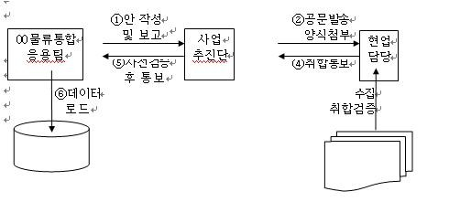
Ÿ 수집 형태
- 엑셀파일
- 문서서류양식

Ÿ 상세 구축 내용

- 운송용기
6.3 데이터전환 시 비상대책 안
Ÿ 비상요건분석
- 전환자료 저장 매체 부족
- 전환장비 사용 불가
- 전환에 사용될 H/W. N/W장애......
Ÿ 비상대책

구 분 | 내 역 | 비 고
작업대상 | 집중국(특별주관국 용기계)
작업방법 | 수집 양식 배포(Excel File) | 용기계 담당
 | 용기계에서 기초데이터 작성 | 사업추진단
 | 자료 접수 | 개발팀
 | 접수 자료 검토 및 데이터 Mapping(용기번호-자
 | 산번호) | ERP담당
 | ERP 데이터 저장 | 전환팀
 | 전환 데이터 등록
작업일정 | Ÿ 양식 배포 : 2004.4.
 | Ÿ 자료 검토 및 데이터 Mapping : 2000.00.00~\
 | Ÿ ERP 데이터 저장 : 2000.5.19~5/22
 | Ÿ 전환 데이터 등록 : 2000.5.19~5/22

비상 유형 | 내용 및 대책
1. 전환자료 저장매체 | MT나 CT Driver의 용량이 부족하여 작업이 진행될 수
부족 및 사용불가 | 없는 경우 공급업체 내부 사용분을 임시 사용할 수 있는
 | 방안을 검토하고 만일의 사태에 대비하여 여유분을 확보
 | 하도록 한다. 디스크가 부족한 경우에는 최소한의 작업
 | 공간을 확보하도록 한다.
2. 전환에 사용될 H/W 및 | H/W 나 N/W 장애가 발생 시 복구할 수 있도록 사전에
N/W장애 | 업체 비상연락망을 가동할 수 있도록 한다.

3. 구현단계

3.1 프로그램 코드

【산출물 양식】

▣ 제·개정 이력

날짜 | 버전 | 작성자 | 승인자 | 내용

I1 | 프로그램 코드
시스템명 |  |  | 서브시스템명
단계명 |  | 구현 | 작성일자 |  | 버전

1. 프로그램 목록

서브시스템명 | 프로그램파일 |  | 비고
서브시스템명 | ID | 파일명 | 비고

2. 프로그램 소스코드
(소스코드 제출)

【작성 목적】
설계 명세서에서 기술한 프로그램 코드에 대한 물리적인 형상과 코드 관리를 위한 명세를 기술한다.

【작성 방법】
프로그램 코드의 프로그램 목록을 기술한다.

【항목 설명】
▣ 프로그램 목록
• 서브시스템명
본 프로그램파일이 관련되는 서브시스템명을 기입한다.
• 프로그램파일 ID
프로그램 파일의 ID를 부여하여 기입한다.
• 프로그램파일명
프로그램 파일 명칭을 기입한다
• 비고
기타 참조할 만한 사항을 기술한다.

【작성 사례】

▣ 제·개정 이력

날짜 | 버전 | 작성자 | 승인자 | 내용

I1 | 프로그램 코드
시스템명 |  |  | 서브시스템명
단계명 |  | 구현 | 작성일자 |  | 버전

1. 프로그램 목록

서브시스템명 | 프로그램파일 |  | 비고
서브시스템명 | ID | 파일명 | 비고
POS | SS_DP_010 | SS_ProSale.jar
POS | SS_DP_020 | SS_PreSale.jar

2. 프로그램 소스코드
(소스코드 제출)

3.2 단위시험 결과서

【산출물 양식】

▣ 제·개정 이력

날짜 | 버전 | 작성자 | 승인자 | 내용

I2 | 단위시험 결과서
시스템명 |  |  | 서브시스템명
단계명 |  | 구현 | 작성일자 |  | 버전

단 위 시 험
ID
설명
관련  컴 포 넌 트 ID |  |  |  | 관련프로그램ID
케이스ID | 케이스명 | 작업권한 | 시 험 데  이터 | 시험항목 및  처리절차 | 예상결과 및 검증방법 | 시험결과

【작성 목적】
단위시험 케이스에 따라 수행한 단위시험의 수행 결과를 기술한다.

【작성 방법】
작성한 단위시험 케이스에 따라 시험을 수행하고 시험 결과를 기술하며 예상결과와 비교하여 단위시험의 판정 결과를 작성한다.

【항목 설명】
설계단계 산출물인 “단위시험 케이스”를 현행화하여 시험을 수행 후, 시험결과(수행일, 수행자, 결과, 결함내용, 결함조치완료여부)를 기록한다.

【작성 사례】

▣ 제·개정 이력

날짜 | 버전 | 작성자 | 승인자 | 내용

I2 | 단위시험 결과서
시스템명 |  |  | 서브시스템명
단계명 |  | 구현 | 작성일자 |  | 버전

단위시험ID | KK_UT_TS_030
설명 | 커뮤니티사용자와 커뮤니티관리자가 업무 영역별 게시판에 게시물을 등록/수정/삭제/조회 한다.  - 게시판, FAQ, Q&A 유형을 모두 포함한다.  - 장애업무자료, 장애중점개선사항, 장애중대사고사례, 전자계약FAQ,......
관 련  컴 포 넌 트 ID | KK_CO_110 |  |  | 관련 프로그램 ID | UI.OSZBI.1.1.1
케이스ID | 케이스명 | 작업권한 | 시험데이터 | 시험항목 및 처리절차 | 예상결과 및 검증방법 | 시험결과
 |  |  |  |  |  | 수행자 | 수행일 | 결과 | 결함  내용 | 결함조  치여부
TC_01_0 10 | 게 시 판 목 록 조 회 - 일 반 | 전체 | 게시물데이 터  ( 오 늘 , 이 전 일 데이터) | 1.메뉴에서 화면 선택  2 . 초 기 화 면 에 게시판목록 Display 확인....... | 화면에 목록  디스플레이 SQL로 DB확인 SELECT * FROM  게시판 WHERE  ~~...... | 홍길동 | 10.26 | pass

케이스ID | 케이스명 | 작업권한 | 시험데이터 | 시험항목 및 처리절차 | 예상결과 및 검증방법 | 시험결과
 |  |  |  |  |  | 수행자 | 수행일 | 결과 | 결함  내용 | 결함조  치여부
TC_01_0 20 | 게 시 판 목 록 조 회 - 데 이 터 없 음 | 전체 | 데이터없음 | 1.메뉴에서 화면 선택  2 . 초 기 화 면 에 게시판목록 Display 확인....... | 해당데이터 없음  메시지 표기 SQL로 DB확인 SELECT * FROM  게시판 WHERE  ~~ | 홍길동 | 10.26 | fail | 별 첨 1 참조 | 1 0 . 2 7  완료

1. 목록
2. DB생성 스크립트
(스크립트 파일 제출)
3. 코드 및 초기 데이터 생성 스크립트
(스크립트 파일 제출)

3.3 DB 생성 스크립트

【산출물 양식】

▣ 제·개정 이력

날짜 | 버전 | 작성자 | 승인자 | 내용

I3 | DB 생성 스크립트
시스템명 |  |  | 서브시스템명
단계명 |  | 구현 | 작성일자 |  | 버전

관련 서브시스 템 | 생성 스크립트 |  | 데이터베이스 |  | 테이블 |  | 인덱스 |  | 트리거 | 설치 위치
관련 서브시스 템 | ID | 스크립 트명 | ID | 데이터  베이스 명 | ID | 테이 블명 | ID | 인덱 스명 | 트리거 | 설치 위치

【작성 목적】
설치할 목적의 물리 데이터베이스 테이블의 명세와 테이블, 초기데이터 등을 생성하기 위한 생성 스크립트를 작성한다.

【작성 방법】
데이터베이스 테이블 및 생성 스크립트의 목록을 기술하고, 하드웨어 배치도 상의 데이터베이스 설치 위치를 표시하며 테이블 생성 스크립트를 DDL로 작성한다.

【항목 설명】
▣ 목록
• 관련 서브시스템
본 생성 스크립트에 관련되는 서브시스템명을 기입한다.
• 생성 스크립트 ID
테이블 생성 스크립트 ID를 부여하여 기입한다.
• 생성 스크립트명
테이블 생성 스크립트의 명칭을 기입한다.
• 데이터베이스 ID
생성 스크립트에 관련된 데이터베이스 ID를 기입한다.
• 데이터베이스명
생성 스크립트에 관련된 데이터베이스 이름을 기입한다.
• 테이블 ID
생성 스크립트에 포함된 테이블 ID를 기입한다.
• 테이블 명
생성 스크립트에 포함된 테이블 이름을 기입한다.
• 인덱스 ID
생성 스크립트에 포함된 인덱스 ID를 기입한다.
• 인덱스 명
생성 스크립트에 포함된 인덱스 이름을 기입한다.
• 트리거
테이블별로 관련된 트리거가 있으면 트리거의 내용을 기술한다.
• 설치 위치
테이블이 설치될 하드웨어 명칭 또는 모델명을 기술한다.

【작성 사례】

▣ 제·개정 이력

날짜 | 버전 | 작성자 | 승인자 | 내용

I3 | DB 생성 스크립트
시스템명 |  |  | 서브시스템명
단계명 |  | 구현 | 작성일자 |  | 버전

1. 목록
 | 관련 서브시스템 | 생성 스크립트 |  | 데이터베이스 |  | 테이블 |  | 인덱스 |  | 트리거 | 설치위
 | 관련 서브시스템 | ID | 스크립트명 | ID | 데이터베이  스명 | ID | 테이블명 | ID | 인덱스명 | 트리거 | 설치위
 | POS | JJ_ DD L_040 | P r o d u t . d 이 | JJ_DB  _050 | 상품DB | JJ_TS_040 | 상점 | JJ_IDX_040 | 주소  Index |  | POS.PRO DDL
 |  |  |  |  |  | JJ_TS_050 | 카탈로그 |  |  | 상품Table | POS.PRO DDL
 |  |  |  |  |  | JJ_TS_060 | 상품명세 |  |  |  | POS.PRO DDL
2. DB생성 스크립트 (스크립트 파일 제출)
3. 초기 데이터 생성 스크립트 (스크립트 파일 제출)

- 118 -

4. 시험 단계

4.1 통합시험 결과서

【산출물 양식】

▣ 제·개정 이력

날짜 | 버전 | 작성자 | 승인자 | 내용

T1 | 통합시험 결과서
시스템명 |  |  | 서브시스템명
단계명 |  | 시험 | 작성일자 |  | 버전

1. 시험 시나리오

시험시나리오 ID
시험시나리오명
시험시나리오설명
관련 유스케이스ID
시험케이스  ID | 시험케이스  설명 | 시험 절차 | 시나리오 설명 | 비고

2. 시험 케이스

차수
시험시나리오 ID
시험케이스 ID
시험 절차 |  | 시험 항목 | 사전조건 | 입력자료 | 예상결과 | 화면ID | 시험결과 | 비고
순번 | 업무처리  내용

【작성 목적】
총괄시험 계획서와 통합시험 시나리오에 따라서 수행한 시험 결과를 기술한다.

【작성 방법】
유스케이스별로 통합 시험 시나리오를 기술하고 시나리오에 대한 시험 케이스를 기술하며 시험 예상결과와 시험결과를 비교한다.

【항목 설명】
▣ 시험 시나리오
설계단계의 “통합시험 시나리오”의 시험 시나리오를 현행화하고, 통합시험을 수행한다.
▣ 시험 케이스
설계단계의 “통합시험 시나리오”의 시험 케이스를 현행화하여 시험을 수행 후, 시험결과를 기록한다.

【작성 사례】

▣ 제·개정 이력

날짜 | 버전 | 작성자 | 승인자 | 내용

T1 | 통합시험 결과서
시스템명 |  |  | 서브시스템명
단계명 |  | 시험 | 작성일자 |  | 버전

1. 시험 시나리오

시험시나리오 ID |  | LL_IT_TS_030
시험시나리오명 |  | 결제 조회
시험시나리오설명 |  | 자금결제내역을 조회 한다.
관련 유스케이스ID |  | SS_UCD_010-01
시험케이스 ID | 시험케이스 설명 | 시험 절차 | 시나리오 설명 | 비고
LL_IT_TC_03  0 | 실시간조회 | 1. 실시간 자금결제 조회  2. 결제리스크 조회 | 자금결제내역 및 결제리스크의 실시간 모니터링
 |  | 1. 차액결제자료 조회
LL_IT_TC_04 0 | 수시조회 | 2. 대기거래현황 조회  3. 일중당좌대출 조회 | 시스템별 계좌별 결제현황 조회
 |  | 4. 마감시간대 결제집중률 조회

2. 시험케이스

차수 |  | 1차
시험시나리오 ID |  | LL_IT_TS_030
시험시나리오명 |  | 결제 조회
시험케이스 ID |  | LL_IT_TC_030
시험 절차 |  | 시험 항목 | 사전조건 | 입력자료 | 예상결과 | 화면ID | 시험결과 | 비고
순번 | 업무처리내용
1 | 실 시 간 자 금 결 제 조회 | 실시간 모니터링 | 자 금 결 제 처 리후... | 【 거 래 일 자 】 시험일자  【자금종류】 "1"  【 금 융 기 관 】 "9999"..... | 입 력 자 료  에  해 당 하 는 목 록  디 스 플 레 이.... | LL_UC_020 | 예 상 결 과 와 동일  (화면 별첨)
 |  |  |  |  | 시 험 일 자
2 | 결 제 리 스 크 조회 | 실 시 간 결 제 리 스 크 모니터링 |  | 【 거 래 일 자 】 시험일자.... | 에  해 당 하 는 목 록  디 스 플 레 | LL_UC_020 | 예 상 결 과 와 동일  (화면 별첨)
 |  |  |  |  | 이..

4.2 시스템시험 결과서

【산출물 양식】

▣ 제·개정 이력

날짜 | 버전 | 작성자 | 승인자 | 내용

T2 | 시스템시험 결과서
시스템명 |  |  | 서브시스템명
단계명 |  | 시험 | 작성일자 |  | 버전

시험 유형
관련 유스케이스ID
시험시나리  오 ID | 시험시나리  오 | 시험절차 | 만족기준 | 시험결과 | 비고

【작성 목적】
총괄시험 계획서와 시스템시험 시나리오에 따라서 수행한 시험 결과를 기술한다.

【작성 방법】
성능, 부하, 볼륨, 보안 등 시험 유형별로 시스템시험을 수행하고 시험 예상결과와 시험결과를 비교한다.

【항목 설명】
설계단계 산출물인 “시스템시험 시나리오”를 현행화하여 시험을 수행 후, 시험결과를 기록한다.

- 123 -

【작성 사례】

▣ 제·개정 이력

날짜 | 버전 | 작성자 | 승인자 | 내용

T2 | 시스템시험 결과서
시스템명 |  |  | 서브시스템명
단계명 |  | 시험 | 작성일자 |  | 버전

시험 | 유형 | 성능
관련 유스케이스ID |  | SS_UCD_010-01
시험시나리  오 ID | 시험시나리  오명 | 시험절차 | 만족기준 | 시험결과 | 비고
 |  |  | ● 응답 시간
 |  |  |  3,000건 데이터 조회: 4초
JJ_ST_05 0 | 입 하 실 적 리 포 트 조회 기능 실행 | - 100개의 품목에 대하여 총 3,000건의(30일 X 100개/1일) 입하를 등록한 후 30일(3,000건 조회), 7일(700건 조회), 1일(100건 조회)에 대한 입하실적 리포트 조회 기능을 실행.... |  700건 데이터 조회: 1초   100건 데이터 조회: 0.5초  - CPU 사용률  3,000건 조회시 최대 40% 이내  ● 메모리 사용량 | 만족기준준수(상세 내용별첨2참조) | 자동화도 구 사 용 ( 총괄시험 계획참조  )
 |  |  | 3,000건 조회시 최대 50MB
 |  |  | 이내

시험시나리  오 ID | 시험시나리  오명 | 시험절차 | 만족기준 | 시험결과 | 비고
 |  |  |  | ● 응답 시간
 |  |  |  |  30,000건
 |  |  |  | 데이터 조회:
 |  |  |  | 20.12초
 |  |  | ● 응답 시간 |  7,000건 데이터
 |  |  |  30,000건 데이터 조회: | 조회: 5.44초
 |  |  | 40초 |  1,000건 데이터
JJ_ST_06 0 | 출 하 실 적 리 포 트 조회 기능 실행 | - 100개의 품목에 대하여 총 30,000건의(30일 X 1,000개/1일)  출하를 등록한 후 30일(30,000건 조회), 7일(7,000건 조회), 1일(1,000건 조회)에 대한 출하실적 리포트 조회 기능을 실행...... |  7,000건 데이터 조회: 10초   1,000건 데이터 조회: 2초  .....  - CPU 사용률  30,000건 조회시 최대 40% 이내... | 조회: 0.95초  - CPU 사용률  - 출하실적 리포트 조회 기능  실 행 ( 3 0 , 0 0 0 건 조회) 시 서버의 CPU 사용률은
 |  |  | ● 메모리 사용량 | 최대 33%까지
 |  |  | 30,000건 조회시 최대 40MB | 증가하였다가 해당
 |  |  | 이내.... | 작업이 완료된
 |  |  |  | 후에는 이전
 |  |  |  | 상태를 유지함
 |  |  |  | ● 메모리 사용량
 |  |  |  | - 출하실적 ...

4.3 사용자 지침서

【산출물 양식】

▣ 제·개정 이력

날짜 | 버전 | 작성자 | 승인자 | 내용

T3 | 사용자 지침서
시스템명 |  |  | 서브시스템명
단계명 |  | 시험 | 작성일자 |  | 버전
1. 개요

2. 사용 지침
2.1 설치 방법

2.2 시작 및 종료 방법

2.3 공통 사항

3. 기능별 사용법
3.1 기능 이름
3.1.1 기능 설명

3.1.2 주의 사항

3.1.3 오류 메시지 및 원인 부록

【작성 목적】
개발한 시스템을 사용자가 효과적으로 사용할 수 있도록 기능적인 설명과 기타 예외처리에 대한 지침을 기술한다.

【작성 방법】
개발 시스템의 기능 및 예외처리 사항을 빠짐없이 기술하며, 이해하기 쉽고 구체적인 언어표현을 사용한다. 사용자지침서의 경우 시스템의 특성에 따라 기술하는 항목이 차이가 많이 발생 수 있으므로 내용이 빠지지 않도록 관련항목을 수정하여 사용한다.

【항목 설명】
• 개요
시스템의 사용자 측면의 전체적인 개요를 기술한다.
• 사용 지침
시스템의 설치방법, 시작 및 종료 방법과 공통적인 내용을 화면 캡처를 이용하여 사용자가 쉽게 사용할 수 있도록 기술한다.
• 기능별 사용법
기능 이름, 기능 설명, 주의 사항, 오류 메시지 및 원인 등을 빠짐없이 완전하고 일관된 언어표현으로 화면 캡처를 이용하여 이해하기 쉽게 기술한다.
• 부록
오류 메시지 및 처리 절차, 용어 및 색인 등을 제공한다.

【작성 사례】

▣ 제·개정 이력

날짜 | 버전 | 작성자 | 승인자 | 내용

T3 | 사용자 지침서
시스템명 |  |  | 서브시스템명
단계명 |  | 시험 | 작성일자 |  | 버전
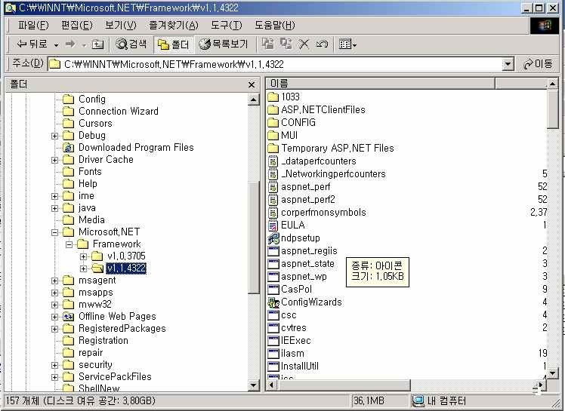
1. 개요
상황보고 저작 시스템은 상황도의 작성 및 관리를 지원하기 위한 시스템으로 상황보고 저작기의 통합관리 기능, 상황도에서 바탕지도로 사용하는 벡터, 래스터 형태의 디지털 지도를 도시하는 기능, 공통 데이터베이스와 연동하여 실시간 정보를 도시하고 작성하는 기능, 그래픽 편집기를 이용하여 투명도를 작성하고 등록하는 기능, 상황도 및 투명도에서 필요한 도시요소, 시설부호 등을 작성, 저장, 관리하는 기능을 가지고 있다..............

2. 사용 지침
2.1 설치 방법
클라이언트에서 상황보고 저작기를 실행하기 위하여 .Net 환경을 구축하여야 하고 상황도에 전시되는 지도 파일을 설치하여야 한다. 먼저
.Net 환경은 다음과 같은 설정이 요구된다.
1) .Framework 설치
.Net Framework 설치 -> .Net Framework 설치 마법사에서
"다음"버튼 클릭 -> .Net Framework 구성 요소 설치 -> .Net Framework 설치 완료

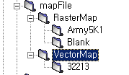
2) 지도 파일 설치

제공되는 지도 파일을 좌측의 디렉토리 구조에 맞게 클라이언트 컴퓨터에 복사 한다.
반드시 C:\ 아래에 설치해야 한다.

2.2 시작 및 종료 방법
시스템 시작 시 인터넷 익스플로어를 실행시키고 주소란에 http://server4를 실행시킨다. 종료 시는 시스템 메뉴의 종료 버튼을 누른다.

2.3 공통 사항 해당사항 없음

3. 기능별 사용법
3.1 기능 이름
3.1.1 기능 설명
상황 보고 저작기의 상황도에서 영상자료를 관리 할 수 있는 화면이다.

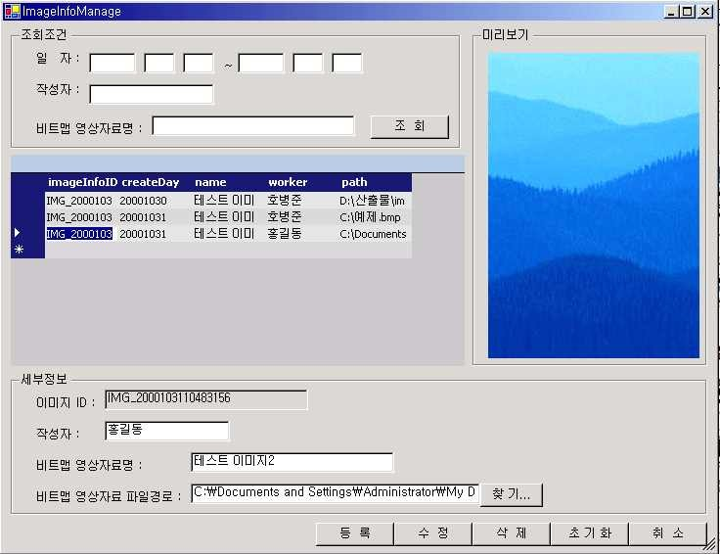

➀ 조회조건을 입력하여 영상자료를 찾을 수 있다.

오류 메시지 | 원인 | 처리 |  | 방법
"지정된 형식의 영상자료가 | 영상자료 이미지의 | 지정된 | 형식의 | 영상자료
아닙니다." | 형식이 맞지 않을 경우 | 이미지 | 파일을 | 선택한다.

오류 메시지 | 의미 | 처리 방법
"리스트에서 선택 후  작업이 가능합니다." | 리스트에서 선택을 먼저 해야 한다. | 리스트 선택한다.
"출력조건 입력 후  작업이 가능합니다. | 출력 조건을 먼저 입력 해야 한다. | 출력조건을  입력한다.
"실행조건 입력 후  작업이 가능합니다. | 실행 조건을 먼저 입력 해야 한다. | 실행 조건을  입력한다.

조회버튼을 클릭 하면 ➁번과 같이 조회결과를 나타내 준다.
➁ 조회된 영상자료를 선택하면 ➂과 같이 선택된 영상자료의 세부정보를 보여준다.
-등록할 경우
1) ➂의 세부정보에 입력정보를 입력 한다.
2) 영상자료를 가져오기 위해 이미지를 선택하여 열기 버튼을 클릭 한다.
3) 입력된 정보를 확인 후 등록버튼을 선택하면 영상자료가 등록된다.
-수정할 경우
1) 수정하고자 하는 영상자료를 ➁에서 선택한다.
2) ➂의 세부정보에서 수정하고자 하는 항목을 수정 후 수정버튼을 클릭 한다.

3.1.2 주의 사항
영상자료 이미지는 이미지 파일만이 등록될 수 있다. 3.1.3 오류 메시지 및 원인

부록
1. 오류 메시지 및 처리 절차

2. 용어
 | 용어 | 설명 | 별칭
 | 그리드 (Grid) | 그래프 또는 네트워크나 회로 등에서의 교차점을 의미하며,  이때 노드는 어떤 상태나 사건의 수렴, 경로나 흐름의 교차를 나타냄 | N/A
 | 로그파일 | 자료의 처리 상황, 사용자의 시스템 사용 등에 대한 이력을  기록한 파일 | N/A
 | 래스터지도 | 지도 데이터를 Pixel별 색상 값으로 표현한 것 | N/A
 | 벡터지도 | 지도 데이터를 Primitive별 좌표 값들의 배열로 표현한 것 | N/A

4.4 운영자 지침서

【산출물 양식】

▣ 제·개정 이력

날짜 | 버전 | 작성자 | 승인자 | 내용

T4 | 운영자 지침서
시스템명 |  |  | 서브시스템명
단계명 |  | 시험 | 작성일자 |  | 버전
1. 개요

2. 시스템 설치
2.1 시스템 구성
2.1.1 시스템 구성도

2.1.2 하드웨어 구성

2.1.3 소프트웨어 구성

2.1.4 네트워크 구성

2.2 시스템 설치 절차

3. 시스템 운용
3.1 자료 관리

3.2 백업 관리

3.3 장애 내역 및 복구 절차

4. 사용 지침

4.1 시작 및 종료 방법

4.2 공통 사항

5. 기능별 사용법
5.1 기능명
5.1.1 기능 설명

5.1.2 주의 사항
5.1.3 오류 메시지 및 해결 방법 부록

【작성 목적】
개발한 시스템을 운영자가 효과적으로 관리와 운영을 할 수 있도록 시스템 관리 및 운영에 대한 지침을 기술한다.

【작성 방법】
개발 시스템의 관리 및 운영 측면에서 시스템의 지속적인 관리가 가능하도록 상세하게 작성하며 이해하기 쉽고 구체적인 언어표현을 사용한다. 운영자지침서의 경우 시스템의 특성에 따라 기술하는 항목이 차이가 많이 발생 수 있으므로 내용이 빠지지 않도록 관련항목을 수정하여 사용한다.

【항목 설명】
• 개요
시스템의 운영자 측면의 전체적인 개요를 기술한다.
• 시스템 설치
하드웨어, 소프트웨어, 네트워크를 포함한 시스템의 구성, 시스템 설치 절차 등의 내용을 화면 캡처를 이용하여 운영자가 쉽게 사용할 수 있도록 기술한다.
• 시스템 운용
자료 관리, 백업 관리, 장애 내역 및 복구 절차 등의 내용을 화면 캡처를 이용하여 운영자가 쉽게 사용할 수 있도록 기술한다.

• 사용 지침
시작 및 종료 방법과 공통적인 내용을 화면 캡처를 이용하여 운영자가 쉽게 사용할 수 있도록 기술한다.
• 기능별 사용법
기능 이름, 기능 설명, 주의 사항, 오류 메시지 및 해결 방법 등을 빠짐없이 완전하고 일관된 언어표현으로 화면 캡처를 이용하여 이해하기 쉽게 기술한다.
• 부록
기타 필요사항 등을 제공한다.

【작성 사례】

▣ 제·개정 이력

날짜 | 버전 | 작성자 | 승인자 | 내용

T4 | 운영자 지침서
시스템명 |  |  | 서브시스템명
단계명 |  | 시험 | 작성일자 |  | 버전

프로젝트명 |  | 개발 시스템명
1. 개요
수동으로 작성하는 방식의 상황도를 자동화하여 정확하고 빠른 지휘관의 판단결심을 제공하는 상황보고 저작기를 편리한 웹기반 사용자의 인터페이스를 제공하고 CBD 방법에 의해 개발된 컴포넌트 및 상황도, 투명도, 브리핑목록을 효과적으로 분류 및 저장하고 다양한 편집 기능을 제공하는 시스템을 운용.........

2. 시스템 설치
2.1 시스템 구성
2.1.1 시스템 구성도

데이터베 이스서버
상황도 서버
HTTP
TCP/IP

언트

WebBrowser IIS
DBMS

2.1.2 하드웨어 구성

구분 | 사양
클라이언트 | PC Pentium 3  -CPU:700MHZ 이상  -RAM:512M 이상  -HDD:30GB
Web Server + 어플리케이션 서버 | 999999 ML579  -CPU:2*700/100MHZ  -RAM:1GB
데이터베이스 서버 | 99999 ML579  -CPU:2*700/100MHZ  -RAM:1GB

2.1.3 소프트웨어 구성

구분 | 설치 프로그램
클라이언트 | oooo2000 Professional  .NET FrameWork
Web Server + 어플리케이션 서버 | oooo 2000Server  PPPP  .FrameWork
데이터베이스 서버 | xxxxx 2000Server  DBMS 2000

2.1.4 네트워크 구성
근거리통신망(LAN)을 이용한 서버-단말간의 통신을 기본으로 하며 다수의 단말기들의 병목현상을 해소 및 고속의 대역폭을 유지하기 위해 스위칭허브를 사용한다..................
단말을 스위칭허브에 직접 접속 구성함으로써 단말당 10Mbps의 고정 대역폭 할당등 단말 단위의 성능 향상을 도모하며, 스위칭허브 포트와 단말간 1:1연결로써 망의 확장시에 안정성을 유지한다..............

2.2 시스템 설치 절차
1) .FRAMEWORK설치
①.Framework의 실행파일을 클릭하여 실행한다.
②“설치하겠습니까?” 같은 메시지가 나타나면 【예】를 클릭한다.

3. 시스템 운용
3.1 자료 관리
주기적으로 서버의 하드디스크 예비용량을 점검하여 자원확보를 위해 백업을 실시한다. 백업은 데이터베이스 뿐만 아니라 파일 백업도 실시한다. 파일 백업은 가급적 원본에 영향을 주지 않게 복제하여 저장하며 DATABASE는 현 운영자 지침서에서 제시한 방식을 선택한다. 백업은 정보의 유포, 전파방지, 과도한 복사본 유지를 지양한다............

3.2 백업 관리
정전이나 기타 사고로 인하여 시스템의 데이터에 문제가 발생했을 때를 대비하여 정기적인 백업이 필수로 요구된다. 상황에 따라 다를 수 있으나 백업은 일주일에 한번 정도 백업 받고, 로그는 날마다 받는 것이 일반적이다................
1) 파일 백업 방법
① 윈도운 탐색기를 이용하여 상황도FILE, 투명도FILE, 브리핑FILE이 있는 디렉토리로 검색한다. 아래의 그림에서는 투명도FILE이 존재하는 디렉토리 (C:\CBDServer\eStatus\OverlayFile)를 검색하는 화면이다. 검색 후에 백업할 FILE을 선택한 후에 마우스 오른쪽 버튼을 클릭하면 단축 메뉴가 뜨고 그 중에서 【압축하기】를 클릭한다.

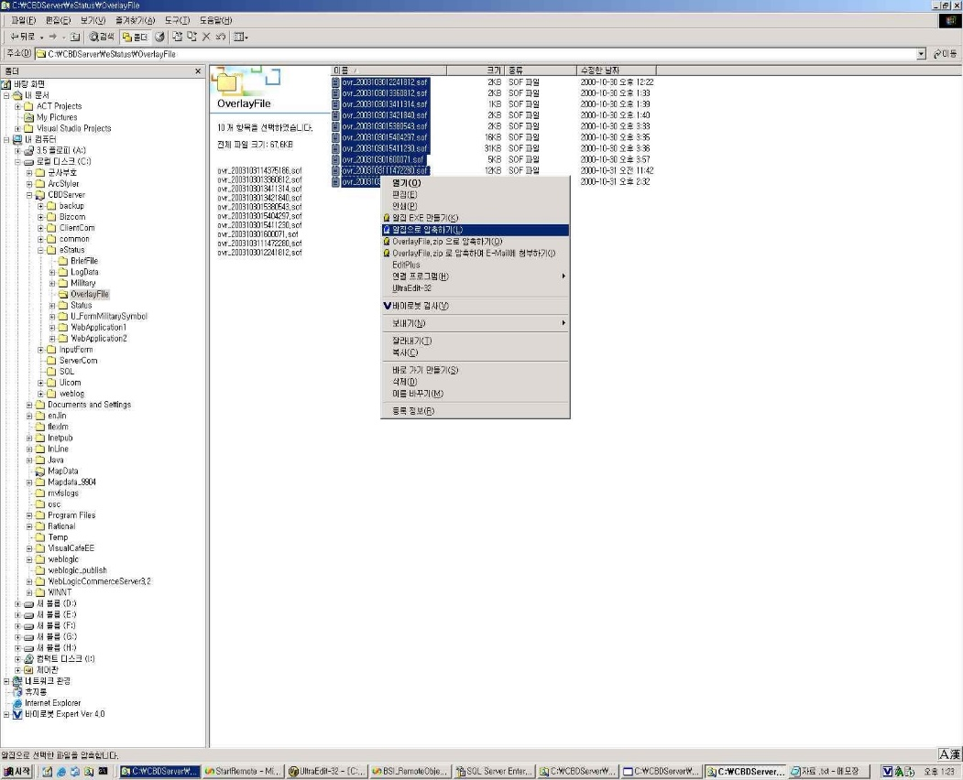

3.3 장애 내역 및 복구 절차
1) Server의 O/S나 DB의 오류
설치된 O/S나 DB의 설정 얽힘이나 파일손상으로 인한 실행오류 서버관련 업체에 연락하여 유지보수를 받는다.
2) 개별 PC의 네트워크 오류
① 네트워크 케이블이상
네트워크 케이블의 훼손 상태 확인 또는 LAN 카드와의 연결 상태를 확인하고 케이블을 교체하거나 연결잭을 뽑았다 다시 연결한다. 또한 허브(Hub)의 해당 케이블의 연결상태도 확인한다.
4. 사용 지침
4.1 시작 및 종료 방법
① 서버컴퓨터의 파일 중에 StartRemote.exe를 클릭한다.
➁ ...............
4.2 공통 사항 해당사항 없음
5. 기능별 사용법
5.1 사용자 계정관리
5.1.1 기능 설명
상황 보고 저작기의 사용자를 관리하는 기능으로 사용자 추가, 수정, 삭제

기능을 수행할 수 있다.
➀ 사용자 정보를 조회할 경우
1. 사용자 조회 조건을 입력 한 후 조회를 클릭한다. 미입력 시 전체
사용자가 조회된다.
2. 사용자 조회 결과를 보여준다. 선택 버튼을 클릭하면 선택된 사용자의
정보를 ➁와 같이 보여준다
➁ 사용자 정보를 수정할 경우
1. 수정하고자 하는 사용자 정보를 선택한다.
2. 선택된 사용자 정보가 표시되는 수정하고자 하는 정보를 입력 후 수정
버튼을 클릭 한다.
3."수정을 하시겠습니까?"라는 메시지 박스가 표시되면 확인 버튼을
선택한다.
5.1.2 주의 사항
해당사항 없음
5.1.3 오류 메시지 및 해결 방법
 | 오류 메시지 | 원인 | 처리 방법
 | "ID가 중복 되었습니다." | 서버 데이터베이스에 입력  한 아이디와 입력된 아이디 가 동일할 경우 | 등록된 아이디를 변경하거  나 시스템 관리자에게 문의 한다.

4.5 시스템 설치 결과서

【산출물 양식】

▣ 제·개정 이력

날짜 | 버전 | 작성자 | 승인자 | 내용

T5 | 시스템 설치 결과서
시스템명 |  |  | 서브시스템명
단계명 |  | 시험 | 작성일자 |  | 버전
1. 시스템 개요
1.1 시스템 개요 및 특징
1.2 시스템 구성
1.3 시스템 운영 환경

2. 시스템 설치 내역
2.1 서버 주소
2.2 작업내역 및 결과
2.3 상세 작업내역

3. 플랫폼 설치 결과

4. 데이터 전환 결과

5. 시스템 설치 결과

6. 백업 목록표

7. 문제점 및 조치사항

8. 기타사항

【작성 목적】
최종적으로 개발한 시스템을 사업자가 발주자에게 인도하여 시스템을 설치하기 위하여 설치환경의 내용을 기술한다.

【작성 방법】
시스템 개발 결과 및 이를 설치하고 운영할 수 있는 운영 환경을 구체적이고 상세하게 기술한다. 시스템 설치결과서의 경우 시스템의 특성에 따라 기술하는 항목이 차이가 많이 발생 수 있으므로 내용이 빠지지 않도록 관련항목을 수정하여 사용한다.

【항목 설명】
• 시스템 개요
시스템 개요 및 특징, 시스템 구성과 하드웨어, 소프웨어를 포함한 시스템 운영 환경을 기술한다.
• 시스템 설치 내역
서버 주소, 작업내역 및 결과, 상세 작업내역 등을 기술한다.
• 플랫폼 설치 결과
개발한 소프트웨어 및 데이터베이스의 설치 내역을 기술한다.
• 데이터 전환 결과
기존 데이터베이스의 데이터를 전환 프로그램을 이용하여 개발한 데이터베이스로 전환한 결과를 기술한다.
• 시스템 설치 결과
시스템 설치에 대한 상세한 내역을 기술한다.
• 백업 목록표
데이터 백업 항목 및 내용을 기술한다.
• 문제점 및 조치사항
시스템 설치 과정상의 문제점과 조치내역을 기술한다.
• 기타사항
추가적으로 필요한 내용을 기술한다.

1. 시스템 개요
1.1 시스템 개요 및 특징
서버 프로그램은 BE로부터 수집되는 교통정보를 SE로부터 수신하고, 교통 정보를 가공처리하여 제공하며 문자,이미지등의 멀티미디어 정보를 생성, 서비스한다. 또한 ITS서버 프로그램은 다기종의 OS에서 모두 작동하도록
설계되어있어 범용적인 설치, 운영이 가능한 시스템이다......
1.2 시스템 구성
1.3 시스템 운영 환경
【작성 사례】

▣ 제·개정 이력

날짜 | 버전 | 작성자 | 승인자 | 내용

T5 | 시스템 설치 결과서
시스템명 |  |  | 서브시스템명
단계명 |  | 시험 | 작성일자 |  | 버전

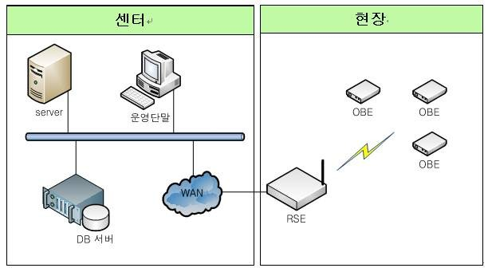

구분 | 구성목록 | 모델명 | 규격 | 수량 | 위치
하드웨어 | 웹서버 | xxx System Power6 | CPU : Power6  4.2GHz 4Core Memory : 32GB | 1 | 주전산센 터
하드웨어 | DB 서버 | xxxx System Power6 | CPU : Power6  4.2GHz 4Core Memory : 32GB | 1 | 주전산센 터
소프트웨어 | OS DBMS WAS | AIX  pppe xxxxx | Version 5.3 ML 07 10g  Version 7 | 2  1  1 | 웹서버,  DB 서버 DB 서버 웹서버

2. 시스템 설치 내역
2.1 서버 주소

구분 | IP | Gateway | Netmask | Interface Name
Public IP | 210.41.1.00 | 210.41.30.234 | 255.255.255.0 | knspus2000

2.2 작업내역 및 결과

구분 | 내용 | 설치일시 | 설치시험 | 설치위치 | 설치담당자
운영환경 | xxxxxe | 2011.08.11 | 성공 | 웹서버,  DB 서버 | 홍길동
데이터베이스 | xxx 10g | 2011.08.11 | 성공 | DB 서버 | 강꺽정
응용 프로그램 | 교통정보  시스템 | 2011.09.16 | 성공 | 웹서버,  DB 서버 | 김희동  선길동

2.3 상세 작업내역

작업구분 | 구분 | 내용
운영환경 | 설치내역 | 000, WebSphere
운영환경 | 설정내역 |  | 환경설 정 파일 | 설정 값 | 설명
운영환경 | 설정내역 |  | utis/ cfg/ c ommon  .ini | DBID  DBPASS  DBNAME ASNPORT OPIP OPPORT CENTER_ID MSG_PATH  CCTV_PATH IMG_PATH | DB 사용자ID  DB 사용자 Password DB TNS Name  DATEX 서비스 Port설정 운영단말 시스템 IP Address  운영단말 시스템 Port 지역센터 ID 설정 하향정보 문자메시지 파일 저장 경로 하향정보 CCTV정지영상 파일
데이터베이스 | 계정 | sondk2782
데이터베이스 | SID | db_eok
응용 프로그 램 | 계정 | ekdel2876
응용 프로그 램 | D o c u m e n t  Root | /app_mr/ware
응용 프로그 램 | Log Directory | /app_mr/ware/log

3. 플랫폼 설치 결과
4. 데이터 전환 결과
5. 시스템 설치 결과
6. 백업 목록표
7. 문제점 및 조치사항
8. 기타사항
해당사항 없음

구분 | 장비 | 소프트웨어명 | 설치일자 | 설치시험 | 수량
 |  | gdlib | 2011.08.11 | 성공 | 1
소프트웨어 | 웹서버 | cccc | 2011.08.11 | 성공 | 1
 |  | PathFinder | 2011.08.11 | 성공 | 1
데이터베이스 | DB 서버 | xcccc  DATEX | 2011.08.13  2011.08.13 | 성공  성공 | 1  1

기존 테이블명 | 전환 프로그램 | 결과 테이블명 | 완료일자 | 검증여부
MOZPRVTT | 디스크 복제 | MOZPRVTT | 2011.08.15 | 검증 완료
MOZMAILT | 디스크 복제 | MOZMAILT | 2011.08.15 | 검증 완료
MNHDPATT | 디스크 복제 | MNHDPATT | 2011.08.15 | 검증 완료

시스템명 | 설치일자 | 설치시험 | 설치담당자
웹서버 | 2011.06.12 | 성공 | 강동길
DB 서버 | 2011.06.12 | 성공 | 임동길

항목 | 백업내용 | 백업일자 | 보존기간 | 담당자
UTS DB | Export 백업 | 2011.08.15 | 60일 | 김릴동
UTS DB | DB 데이터 | 2011.08.15 | 60일 | 김꺽정
UTS DB | 아카이브로그 | 2011.08.15 | 60일 | 김세종

구분 | 문제점 | 조치사항
이중화 | 물리적인 백업센터의 부재 | DB 서버내의 Raid 구성에 의한 미  러링

4.6 인수시험 시나리오

【산출물 양식】

▣ 제·개정 이력

날짜 | 버전 | 작성자 | 승인자 | 내용

T6 | 인수시험 시나리오
시스템명 |  |  | 서브시스템명
단계명 |  | 시험 | 작성일자 |  | 버전

1. 시험 시나리오

시험시나리오 ID
시험시나리오명
시험시나리오설명
관련 요구사항 ID
시험케이스  ID | 시험케이스  설명 | 시험 절차 | 시나리오 설명 | 비고

2. 시험케이스

차수
시험시나리오 ID
시험케이스 ID
시험 절차 |  | 시험 항목 | 사전조건 | 입력자료 | 예상결과 | 화면ID | 시험결과 | 비고
순번 | 업무처리  내용

【작성 목적】
각 응용 프로그램의 단위 프로그램 내에서의 작업 흐름 연계, 단위 프로그램간의 상호 연동 및 대내외 인터페이스를 포함한 사용자 요구사항을 만족하는지를 발주자가 최종 인수를 위하여 검증한다.

【작성 방법】
요구사항 ID를 기준으로 시험시나리오와 시험케이스를 기술한다.

【항목 설명】
▣ 시험 시나리오
• 시험 시나리오 ID
시험 시나리오에 대한 유일한 ID를 부여하여 기입한다.
• 시험 시나리오명
시험 시나리오의 명칭을 기입한다.
• 시험 시나리오 설명
시험에 대한 간략한 설명을 기술한다.
• 관련 요구사항 ID
본 산출물이 관련되는 “사용자 요구사항 정의서”의 요구사항 ID를 기입한다.
• 시험 케이스 ID
시험 시나리오에 포함된 시험 케이스에 대한 식별자를 부여하여 기술한다.
• 시험 케이스 설명
시험 케이스의 간략한 설명을 기술한다.
• 시험 절차
시험 케이스별 시험을 수행하는 절차를 기술한다.
• 시나리오 설명
시험 절차의 각 단계별 실행 시나리오를 기술한다.
• 시나리오 설명
기타 고려사항 등을 기술한다.
▣ 시험 케이스
• 차수
시험 시나리오별 시험을 수행한 횟수를 기술한다.
• 시험 시나리오 ID
인수 시험 시나리오 ID를 기입한다.
• 시험 케이스 ID

시험 케이스 ID를 기술한다.
• 순번
시험 케이스별 업무 처리의 순서번호를 기입한다.
• 업무처리 내용
시험 케이스별 업무처리 내용을 기술한다.
• 시험항목
시험 데이터 및 시험 수행내용을 기술한다.
• 사전조건
시험 수행 사전 조건을 기술한다.
• 입력자료
시험을 위해 입력하는 값을 기술한다.
• 예상결과
시험이 성공적으로 수행되었을 경우의 예상 결과를 기술한다.
- 화면 ID
시험을 수행하는 화면 ID를 기술한다.
• 시험결과
시험결과서로 활용될 경우 실제 시험을 수행한 결과를 기술한다.
• 비고
기타 참조할 만한 사항을 기술한다.

【작성 사례】

▣ 제·개정 이력

날짜 | 버전 | 작성자 | 승인자 | 내용

T6 | 인수시험 시나리오
시스템명 |  |  | 서브시스템명
단계명 |  | 시험 | 작성일자 |  | 버전

1. 시험 시나리오

시험시나리오 ID |  | LL_IT_TS_030
시험시나리오명 |  | 결제 조회
시험시나리오설명 |  | 자금결제내역을 조회 한다.
관련 요구사항ID |  | SS_RFO_010-05
시험케이스 ID | 시험케이스 설명 | 시험 절차 | 시나리오 설명 |  | 비고
LL_IT_TC_030 | 실시간조회 | 1. 실시간 자금결제 조회  2. 결제리스크 조회 | 자금결제내역  결제리스크의 모니터링 | 및  실시간
 |  | 1. 차액결제자료 조회
LL_IT_TC_040 | 수시조회 | 2. 대기거래현황 조회  3. 일중당좌대출 조회 | 시스템별 결제현황 조회 | 계좌별
 |  | 4. 마감시간대 결제집중률 조회

2. 시험케이스

차수 |  | 1차
시험시나리오 ID |  | LL_IT_TS_030
시험시나리오명 |  | 결제 조회
시험케이스 ID |  | LL_IT_TC_030
시험 절차 |  | 시험 항목 | 사전조건 | 입력자료 | 예상결과 | 화면ID | 시험결과 | 비고
순번 | 업무처리내용
1 | 실시간 자금결제 조회 | 실 시 간 모니터링 | 자금결제 처리후... | 【 거 래 일 자 】  시험일자  【자금종류】 "1"  【 금 융 기 관 】 "9999"  【이체시스템】 "1" | 입 력 자 료  에  해 당 하 는 목 록  디 스 플 레 이... | LL_UC_020
2 | 결제리스크 조회 | 실 시 간 결 제 리 스 크 모니터링 |  | 【 거 래 일 자 】 시험일자 | 시 험 일 자  에  해 당 하 는 목 록  디 스 플 레 이... | LL_UC_020

4.7 인수시험 결과서

【산출물 양식】

▣ 제·개정 이력

날짜 | 버전 | 작성자 | 승인자 | 내용

T7 | 인수시험 결과서
시스템명 |  |  | 서브시스템명
단계명 |  | 시험 | 작성일자 |  | 버전

1. 시험 시나리오

시험시나리오 ID
시험시나리오명
시험시나리오설명
관련 요구사항 ID
시험케이스  ID | 시험케이스  설명 | 시험 절차 | 시나리오 설명 | 비고

2. 시험케이스

차수
시험시나리오 ID
시험케이스 ID
시험 절차 |  | 시험 항목 | 사전조건 | 입력자료 | 예상결과 | 화면ID | 시험결과 | 비고
순번 | 업무처리  내용

【작성 목적】
총괄시험 계획서와 인수시험 시나리오에 따라서 수행한 시험 결과를 기술한다.

【작성 방법】
사용자 요구사항의 시스템 반영여부를 시험하고 시험결과를 작성한다.

【항목 설명】
▣ 시험 시나리오
“인수시험 시나리오”의 시험 시나리오를 현행화하고, 인수시험을 수행한다.
▣ 시험 케이스
“인수시험 시나리오”의 시험 케이스를 현행화하여 시험을 수행 후, 시험결과를 기록한다.

【작성 사례】

▣ 제·개정 이력

날짜 | 버전 | 작성자 | 승인자 | 내용

T7 | 인수시험 결과서
시스템명 |  |  | 서브시스템명
단계명 |  | 시험 | 작성일자 |  | 버전

1. 시험 시나리오

시험시나리오 ID |  | LL_IT_TS_030
시험시나리오명 |  | 결제 조회
시험시나리오설명 |  | 자금결제내역을 조회 한다.
관련 요구사항ID |  | SS_RFO_010-05
시험케이스 ID | 시험케이스 설명 | 시험 절차 | 시나리오 설명 |  | 비고
LL_IT_TC_030 | 실시간조회 | 1. 실시간 자금결제 조회  2. 결제리스크 조회 | 자금결제내역  결제리스크의 모니터링 | 및  실시간
 |  | 1. 차액결제자료 조회
LL_IT_TC_040 | 수시조회 | 2. 대기거래현황 조회  3. 일중당좌대출 조회 | 시스템별 결제현황 조회 | 계좌별
 |  | 4. 마감시간대 결제집중률 조회

2. 시험케이스

차수 |  | 1차
시험시나리오 ID |  | LL_IT_TS_030
시험시나리오명 |  | 결제 조회
시험케이스 ID |  | LL_IT_TC_030
시험 절차 |  | 시험 항목 | 사전조건 | 입력자료 | 예상결과 | 화면ID | 시험결과 | 비고
순번 | 업무처리내용
1 | 실시간 자금결제 조회 | 실 시 간 모니터링 | 자금결제 처리후... | 【 거 래 일 자 】  시험일자  【자금종류】 "1"  【 금 융 기 관 】 "9999"  【 이 체 시 스 템 】 "1"... | 입 력 자 료 에  해 당 하 는 목 록  디 스 플 레 이... | LL_UC_020 | 예 상 결 과 와 동일  (화면1 참조)
2 | 결제리스크 조회 | 실 시 간 결 제 리 스 크 모니터링 |  | 【 거 래 일 자 】 시험일자.... | 시 험 일 자  에  해 당 하 는 목 록  디스... 플 레이 | LL_UC_020 | 오류발생 (화면3 참조)

Ⅳ. 선택사항

위의 ‘III. 산출물양식’에서 제시한 산출물은 필수 산출물로 반드시 작성하여야 한다. 그러나 프로젝트 유형이나 특성에 따라 추가로 필요한 산출물이 생길 시에는 산출물을 추가하여 작성할 수 있다.

1.1 사례1) 개념적 클래스 모형 기술서

개념적 클래스 모형 기술서가 필요한 경우에 분석단계 산출물로 추가하여 작성할 수 있다

【작성 사례】

R3 | 개념적 클래스 모형 기술서
시스템명 |  |  | 서브시스템명
단계명 |  | 분석 | 작성일자 |  | 버전

1. 개념 클래스 목록
- 서브시스템별로 작성

개념 클래스  ID | 개념  클래스명 | 개념 클래스  설명 | 속성 | 관련 유스케이스
 |  |  |  | ID | 유스케이스명
SS_CC_01 0-01 | 원 화 자 금  이 체신청 | Boundary | - | S S _ U  C_010  -01 | 원화자금이체 신청
SS_CC_01 0-02 | 원 화 자 금  이 체 신 청 컨트롤 | Control | - | S S _ U  C_010  -01 | 원화자금이체 신청
SS_CC_01 0-03 | O T P 액 세  스 | Boundary | - | S S _ U  C_010  -01 | 원화자금이체 신청
SS_CC_01 0-04 | 영 업 일 자  정보 | Entity | 영업일자  상태 상태구분 휴일구분 | S S _ U C_010  -01 | 원화자금이체 신청
SS_CC_01 0-05 | 공 통 코 드  정보 | Entity | 코드  코드명 그룹코드 | S S _ U  C_010  -01 | 원화자금이체 신청
SS_CC_01 | 신청정보 | Entity | 일자 | S S _ U | 원화자금이체

개념 클래스  ID | 개념  클래스명 | 개념 클래스  설명 | 속성 | 관련 유스케이스
 |  |  |  | ID | 유스케이스명
0-06 |  |  | 순번  신청상태 거래일지 | C_010  -01 | 신청
SS_CC_01 0-07 | 사 용 자 번  호정보 | Entity | 사용자번호  기관코드 비밀번호 주소 | S S _ U C_010  -01 | 원화자금이체 신청

2. 개념 클래스도
- 서브시스템별로 작성

개념 클래스도 ID | SS_CCD_010 | 개념 클래스도명 | 총액결제시스템
관련 서브시스템 ID | SS_TOT_010 | 관련 서브시스템명 | 총액결제관리
관련 UCD ID | SS_UCD_010 | 관련 UCD명 | 총액결제시스템
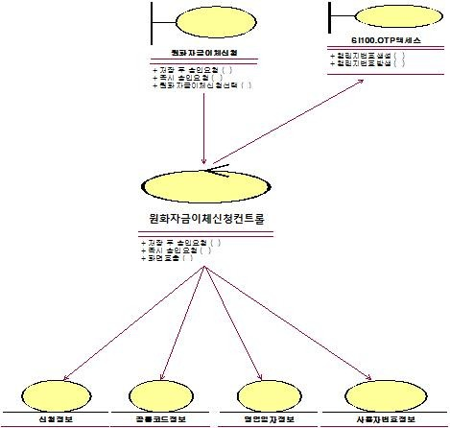

1.2 사례2) 용어집

용어집이 필요한 경우에 분석단계 산출물로 추가하여 작성할 수 있다

【작성사례】

R4 | 용어집
시스템명 |  |  | 서브시스템명
단계명 |  | 분석 | 작성일자 |  | 버전

용어 | 영문명 | 영문  약어 | 정의 및 관련 | 정보 | 별칭
국공채 | N a t i o n a l  Bond And P u b l i c Bond | N P _ BND | 국가나 지방정부도 같이 자금조달이나 위해 만기가 정해진 | 민간기업과 정책 집행을 채무증서 | NP_Bond
금융거래 | Financial  Trading | FINT | 돈을 대여해 주고  하는 일 | 받아 들이고 | F_Trade
 | Special
농 어 촌 특 별세 | Tax for Rural Developm | F T A X | 농어촌 특별 세금의 | 준말 | Rural_tax
 | ent

